# 知识点大纲

* IoC原理分析
* 基于XML的IoC实现
* 基于XML的DI使用
* 基于注解的IoC实现
* Spring纯注解实现方式（无XML配置）
* Spring整合Junit
* Spring分模块开发
* Spring AOP原理分析
* Spring AOP基于XML和注解的实现
* Spring应用之Spring JDBC实现
* Spring应用之JdbcDaoSupport
* Spring应用之事务支持
* Spring与Mybatis整合

# Spring介绍

## 什么是Spring？

* **百度百科中的介绍**

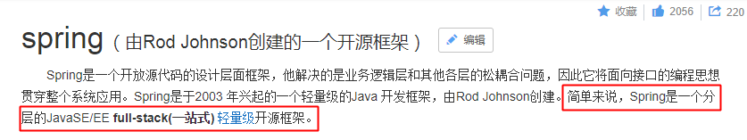

* Spring官方网址：<http://spring.io/>
* 我们经常说的Spring其实指的是Spring Framework（spring 框架）。

## 为什么学习Spring？

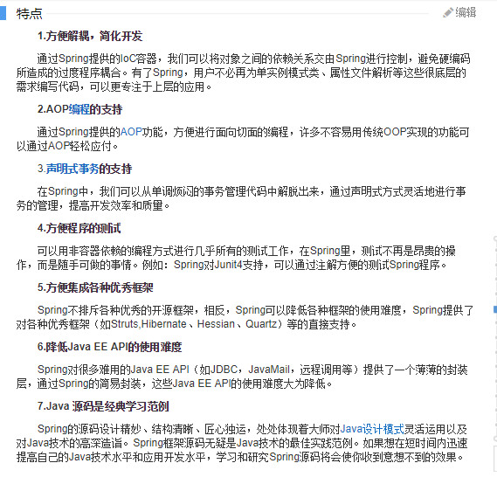

* **好处：**

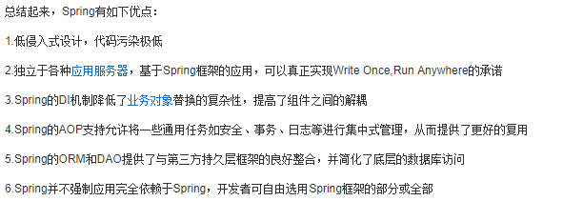

## 耦合和内聚介绍

\*\*\***耦合性**(Coupling)，也叫耦合度，是对模块间关联程度的度量。

***在软件工程中，耦合指的就是就是对象之间的依赖性。对象之间的耦合越高，维护成本越高。因此对象的设计应使类和构件之间的耦合最小。软件设计中通常用耦合度和内聚度作为衡量模块独立程度的标准。**划分模块的一个准则就是高内聚低耦合**。

***[**内聚**](https://baike.baidu.com/item/%E5%86%85%E8%81%9A)**标志**一个模块内各个元素彼此结合的紧密程度，它是信息隐蔽和局部化概念的自然扩展。内聚是从功能角度来度量模块内的联系，一个好的内聚模块应当恰好做一件事。

***内聚和耦合是密切相关的，同其他模块存在高耦合的模块意味着低内聚，而高内聚的模块意味着该模块同其他模块之间是低耦合。在进行软件设计时，**应力争做到高内聚，低耦合**。

## Spring版本介绍

* spring的官网：<http://spring.io/>
* spring framework的网址：<https://projects.spring.io/spring-framework/>

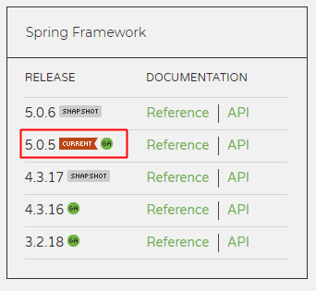

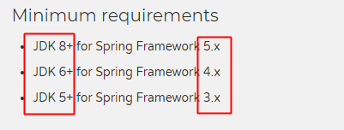

* jar包下载地址：

<http://repo.spring.io/release/org/springframework/spring/>

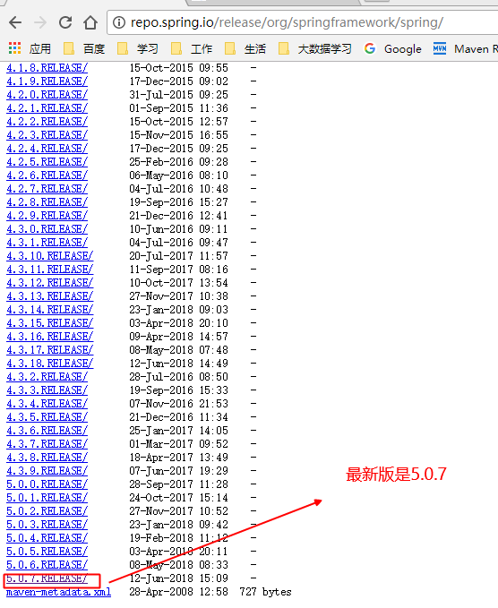

## Spring体系结构

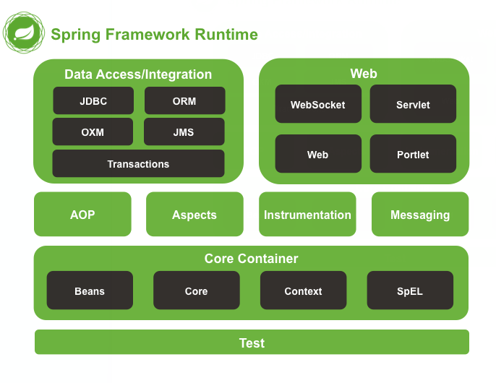

## Spring核心概念介绍

* **IoC（核心中的核心）：Inverse of Control，控制反转。**对象的创建权力由程序反转给Spring框架。
* **AOP：Aspect Oriented Programming，面向切面编程。**在不修改目标对象的源代码情况下，增强IoC容器中Bean的功能。
* **DI：Dependency Injection，依赖注入。**在Spring框架负责创建Bean对象时，动态的将依赖对象注入到Bean组件中！！
* **Spring容器：指的就是IoC容器。**

# Spring IoC基于XML的使用

## 创建工程

### 环境准备

* maven（3.3.9）
* JDK（1.8）
* spring（5.0.7）
* Eclipse（4.7 Oxygen）

### 工程搭建

* POM文件

|  |
| --- |
| <project xmlns=*"http://maven.apache.org/POM/4.0.0"*  xmlns:xsi=*"http://www.w3.org/2001/XMLSchema-instance"*  xsi:schemaLocation=*"http://maven.apache.org/POM/4.0.0 http://maven.apache.org/xsd/maven-4.0.0.xsd"*>  <modelVersion>4.0.0</modelVersion>  <groupId>com.kkb</groupId>  <artifactId>spring</artifactId>  <version>0.0.1-SNAPSHOT</version>  <dependencies>  <!-- spring 核心组件中的4个依赖 -->  <dependency>  <groupId>org.springframework</groupId>  <artifactId>spring-core</artifactId>  <version>5.0.7.RELEASE</version>  </dependency>  <dependency>  <groupId>org.springframework</groupId>  <artifactId>spring-context</artifactId>  <version>5.0.7.RELEASE</version>  </dependency>  <dependency>  <groupId>org.springframework</groupId>  <artifactId>spring-beans</artifactId>  <version>5.0.7.RELEASE</version>  </dependency>  <dependency>  <groupId>org.springframework</groupId>  <artifactId>spring-expression</artifactId>  <version>5.0.7.RELEASE</version>  </dependency>  <!-- 单元测试Junit -->  <dependency>  <groupId>junit</groupId>  <artifactId>junit</artifactId>  <version>4.12</version>  </dependency>  </dependencies>  <build>  <plugins>  <!-- 配置Maven的JDK编译级别 -->  <plugin>  <groupId>org.apache.maven.plugins</groupId>  <artifactId>maven-compiler-plugin</artifactId>  <version>3.2</version>  <configuration>  <source>1.8</source>  <target>1.8</target>  <encoding>UTF-8</encoding>  </configuration>  </plugin>  </plugins>  </build>  </project> |

* spring配置文件（只编写配置文件头）

|  |
| --- |
| <?xml version="1.0" encoding="UTF-8"?>  <beans xmlns="http://www.springframework.org/schema/beans"  xmlns:xsi="http://www.w3.org/2001/XMLSchema-instance"  xsi:schemaLocation="http://www.springframework.org/schema/beans  http://www.springframework.org/schema/beans/spring-beans.xsd">  </beans> |

## 具体实现

|  |
| --- |
| 在Spring 的XML配置文件中配置一个**bean标签**，该标签最终会被加载为一个**BeanDefition**对象（描述对象信息） |

### 案例演示

* 演示思路

***编写UserService接口的实现类

***将UserService实现类交给Spring IoC容器管理

***从Spring IoC容器中获取UserService实现类

* 编写接口：UserService

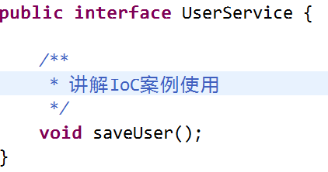

* 编写实现类：UserServiceImpl

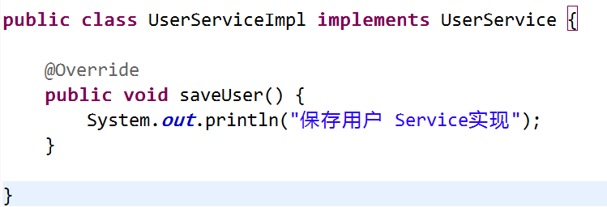

* 编写XML文件：applicationContext.xml

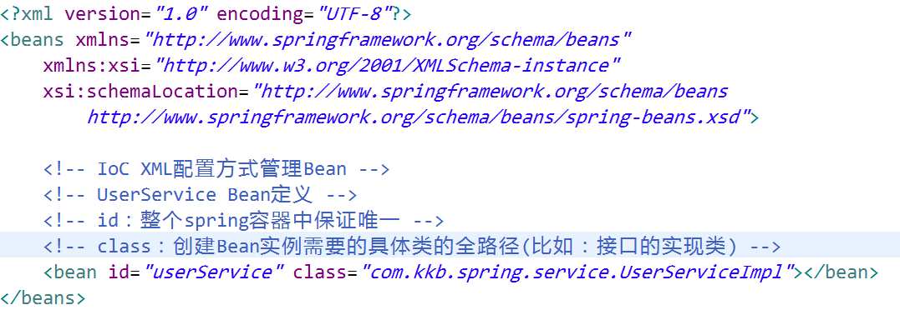

* 编写单元测试代码：TestSpring

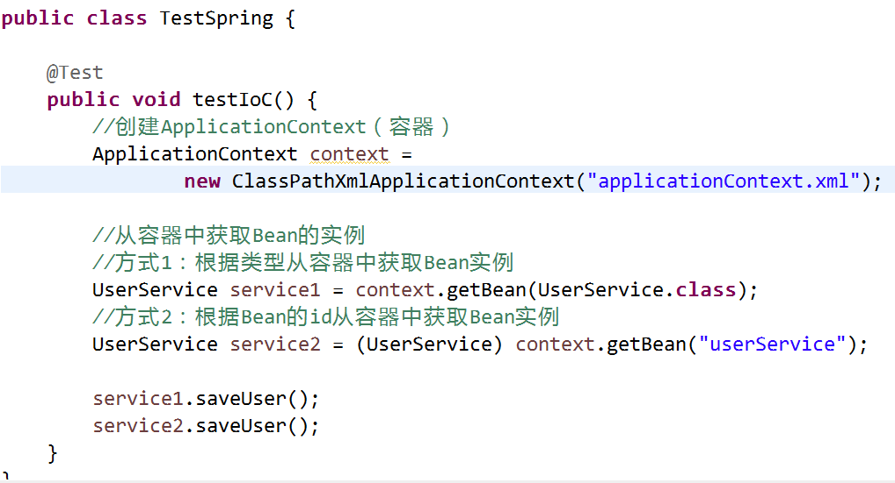

### bean标签详解

**\*\*\*bean标签作用：**

***用于配置对象让 spring 来创建的。

***默认情况下它调用的是类中的无参构造函数。如果没有无参构造函数则不能创建成功。

**\*\*\*bean标签属性：**

***id：给对象在**容器中**提供一个唯一标识。用于获取对象。

***class：指定类的全限定类名。用于反射创建对象。默认情况下**调用无参构造函数**。

***scope：指定对象的作用范围。

* singleton :**默认值**，单例的（在整个容器中只有一个对象）.

* prototype :多例的.

* request :WEB 项目中,Spring 创建一个 Bean 的对象,将对象存入到 request 域中.

* session :WEB 项目中,Spring 创建一个 Bean 的对象,将对象存入到 session 域中.

* global session :WEB 项目中,应用在 Portlet 环境.如果没有 Portlet 环境那么globalSession 相当于 session.

***init-method：指定类中的初始化方法名称。

\*\*\***destroy-method**：指定类中销毁方法名称。比如DataSource的配置中一般需要指定destroy-method=“close”。

**\*\*\*bean的作用范围：**

***单例对象：scope="**singleton**"

***一个应用只有一个对象的实例。它的作用范围就是整个引用。

***生命周期：

*对象出生：当应用加载，创建容器时，对象就被创建了。

*对象活着：只要容器在，对象一直活着。

*对象死亡：当应用卸载，销毁容器时，对象就被销毁了。

***多例对象：scope="**prototype**"

***每次访问对象时，都会重新创建对象实例。

***生命周期：

*对象出生：当使用对象时，创建新的对象实例。

*对象活着：只要对象在使用中，就一直活着。

*对象死亡：当对象长时间不用时，被 java 的垃圾回收器回收了。

### 实例化bean的三种方式

* **第一种：使用默认无参构造函数（重点）**

***在默认情况下：它会根据默认无参构造函数来创建类对象。

***如果 bean 中没有默认无参构造函数，将会创建失败。

<bean id=*"userService"* class=*"com.kkb.spring.service.UserServiceImpl"*/>

* 第二种：静态工厂（了解）

/**

* 模拟一个静态工厂，创建业务层实现类

*/

**public class** StaticFactory {

**public static** UserService createUserService(){

**return new** UserServiceImpl();

}

}

<!-- 此种方式是:

使用 StaticFactory 类中的静态方法 createUserService 创建对象，并存入 spring 容器

id 属性：指定 bean 的 id，用于从容器中获取

class 属性：指定静态工厂的全限定类名

factory-method 属性：指定生产对象的静态方法

-->

<bean id=*"userService"* class=*"com.kkb.spring.factory.StaticFactory"* factory-method=*"createUserService"*></bean>

* 第三种：实例工厂（了解）

/**

* 模拟一个实例工厂，创建业务层实现类

* 此工厂创建对象，必须现有工厂实例对象，再调用方法

*/

**public class** InstanceFactory {

**public** UserService createUserService(){

**return new** UserServiceImpl();

}

}

<!-- 此种方式是：

***先把工厂的创建交给 spring 来管理。

***然后在使用工厂的 bean 来调用里面的方法

factory-bean 属性：用于指定实例工厂 bean 的 id。

factory-method 属性：用于指定实例工厂中创建对象的方法。

-->

<bean id=*"instancFactory"* class=*"com.kkb.factory.InstanceFactory"*></bean>

<bean id=*"userService"* factory-bean=*"instancFactory"* factory-method=*"createUserService"*></bean>

# Spring DI(依赖注入)介绍

## 概述

***什么是依赖？

***依赖指的就是Bean实例中的属性

***属性分为：简单类型（8种基本类型和String类型）的属性、POJO类型的属性、集合数组类型的属性。

***什么是依赖注入？

***依赖注入：Dependency Injection。它是 spring 框架核心 ioc 的具体实现。

***为什么要进行依赖注入？

***我们的程序在编写时，通过控制反转，把对象的创建交给了 spring，但是代码中不可能出现没有依赖的情况。

***ioc 解耦只是降低他们的依赖关系，但不会消除。例如：我们的业务层仍会调用持久层的方法。那这种业务层和持久层的依赖关系，在使用 spring 之后，就让 spring 来维护了。

***简单的说，就是坐等框架把持久层对象传入业务层，而不用我们自己去获取。

## 依赖注入的方式（基于XML）

* 构造函数注入

***顾名思义，就是使用类中的构造函数，给成员变量赋值。

***注意，赋值的操作不是我们自己做的，而是通过配置的方式，让 spring 框架来为我们注入。

具体代码如下：

|  |
| --- |
| **public** **class** UserServiceImpl **implements** UserService {  **private** **int** id;  **private** String name;    **public** UserServiceImpl(**int** id, String name) {  **this**.id = id;  **this**.name = name;  }  @Override  **public** **void** saveUser() {  System.***out***.println("保存用户:id为"+id+"，name为"+name+" Service实现");  }  } |

<!-- 使用构造函数的方式，给 service 中的属性传值要求：类中需要提供一个对应参数列表的构造函数。

涉及的标签：constructor-arg

***index:指定参数在构造函数参数列表的索引位置

***name:指定参数在构造函数中的名称

***value:它能赋的值是基本数据类型和 String 类型

***ref:它能赋的值是其他 bean 类型，也就是说，必须得是在配置文件中配置过的 bean

--！>

<bean id=*"userService"* class=*"com.kkb.spring.service.UserServiceImpl"*>

<constructor-arg name=*"id"* value=*"1"*></constructor-arg>

<constructor-arg name=*"name"* value=*"zhangsan"*></constructor-arg>

</bean>

* **set方法注入（重点）**

\*\*\***set方法注入**又分为**手动装配方式注入**和**自动装配方式注入**。

***手动装配方式（XML方式）：bean标签的子标签property，需要在类中指定set方法。

***自动装配方式（注解方式，后面讲解）：@Autowired注解、@Resource注解。

***@Autowired：一部分功能是**查找实例**，从spring容器中根据类型（java类）获取对应的实例。另一部分功能就是**赋值**，将找到的实例，装配给另一个实例的属性值。（注意事项：一个java类型在同一个spring容器中，只能有一个实例）

***@Resource：一部分功能是**查找实例**，从spring容器中根据Bean的名称（bean标签的名称）获取对应的实例。另一部分功能就是**赋值**，将找到的实例，装配给另一个实例的属性值。

* 使用p名称空间注入数据（本质上还是调用set方法，自行了解）

1. 步骤一：需要先引入 p 名称空间

* 在schema的名称空间中加入该行：xmlns:p="http://www.springframework.org/schema/p"

2. 步骤二：使用p名称空间的语法

* **p:属性名** = ""

* **p:属性名-ref** = ""

3. 步骤三：测试

* <bean id="person" class="com.kkb.spring.demo.Person" **p:pname="老王" p:car2-ref="car2"**/>

<bean id="car2" class="com.kkb.spring.demo.Car2" />

## 依赖注入不同类型的属性（基于XML）

* 简单类型（value）

<bean id="userService" class="com.kkb.spring.service.UserServiceImpl">

<property name="id" value="1"></property>

<property name="name" value="zhangsan"></property>

</bean>

* 引用类型（ref）

ref就是reference的缩写，是引用的意思。

<bean id="userService" class="com.kkb.spring.service.UserServiceImpl">

<property name="userDao" ref="userDao"></constructor-arg>

</bean>

<bean id="userDao" class="com.kkb.spring.dao.UserDaoImpl"></bean>

* 集合类型（数组）

1. 如果是数组或者List集合，注入配置文件的方式是一样的

<bean id="collectionBean" class="com.kkb.demo5.CollectionBean">

<property name="arrs">

<**list**>

**//如果集合内是简单类型，使用value子标签，如果是POJO类型，则使用bean标签**

<value>美美</value>

<value>小风</value>

<bean></bean>

</**list**>

</property>

</bean>

2. 如果是Set集合，注入的配置文件方式如下：

<property name="sets">

<**set**>

**//如果集合内是简单类型，使用value子标签，如果是POJO类型，则使用bean标签**

<value>哈哈</value>

<value>呵呵</value>

</**set**>

</property>

3. 如果是Map集合，注入的配置方式如下：

<property name="map">

<**map**>

<**entry** **key**="老王2" **value**="38"/>

<entry key="凤姐" value="38"/>

<entry key="如花" value="29"/>

</**map**>

</property>

4. 如果是**Properties**集合的方式，注入的配置如下：

<property name="pro">

<**props**>

<**prop** **key**="uname">**root**</prop>

<**prop** **key**="pass">**123**</prop>

</**props**>

</property>

# Spring IoC和DI总结

* Spring主要可以帮助我们做些什么呢？

* IoC 生成并管理Bean的实例

* AOP 将IoC容器中管理的需要功能增强的bean，完成升级。

* 提供一些组件使用：事务组件、JDBC模板等

* 帮我们整合其他第三方框架。

* 什么是IoC呢？

* 就是BeanFactory工厂（初始化的时候，只会管理非懒加载和单例的Bean）

* IoC的实现方式有哪些？XML配置和注解方式

* 什么是DI呢？

* DI就是依赖注入的意思，那么依赖就是Bean的属性，也就是说构造一个Bean的时候，需要去设置一些属性

* DI的实现方式也分为XML和注解的方式

# Spring IoC和DI基于注解使用

|  |
| --- |
| ***学习基于注解的 IoC 配置，大家脑海里首先得有一个认知，即**注解配置和 xml 配置要实现的功能都是一样的**，都是要降低程序间的耦合。只是配置的形式不一样。  ***关于实际的开发中到底使用xml 还是注解，每家公司有着不同的使用习惯。所以这**两种配置方式我们都需要掌握**。  ***我们在讲解注解配置时，采用上一章节的案例，把 spring 的 xml 配置内容改为使用注解逐步实现。 |

## IoC注解使用

***第一步：spring配置文件中，配置context:component-scan标签

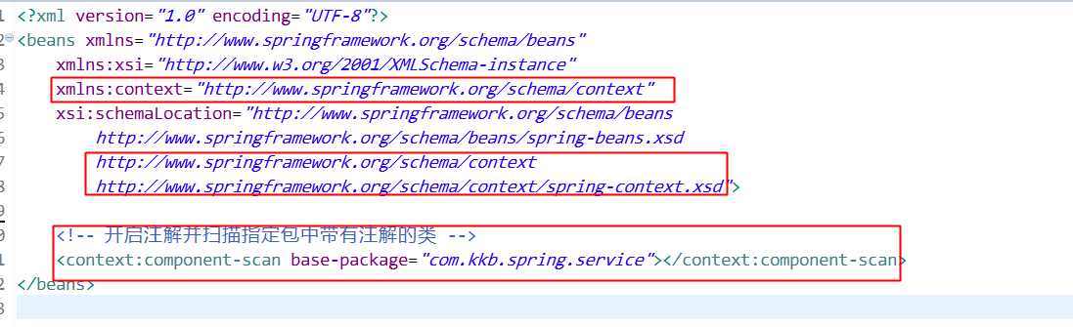

***第二步：类上面加上注解@Component，或者它的衍生注解@Controller、@Service、@Repository

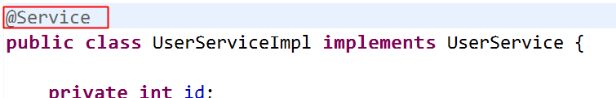

## 常用注解

### IoC注解（创建对象）

**相当于：<bean id="" class="">**

* @Component注解

***作用：

把资源让 spring 来管理。相当于在 xml 中配置一个 bean。

***属性：

value：指定 bean 的 id。

**如果不指定 value 属性，默认 bean 的 id 是当前类的类名。首字母小写**。

* @Controller、@Service、@Repository注解

***他们三个注解都是针对@Component的衍生注解

***他们的作用及属性都是一模一样的。他们只不过是提供了更加明确的语义化。

@Controller：一般用于表现层的注解。

@Service：一般用于业务层的注解。

@Repository：一般用于持久层的注解。

***细节：如果注解中有且只有一个属性要赋值时，且名称是 value，value 在赋值是可以不写。

### DI注解（依赖注入）

**相当于：<property name="" ref="">**

* **@Autowired**

***默认按**类型装配**（byType）

***这个注解是spring自身的

***默认情况下必须要求依赖对象必须存在，如果要允许null值，可以设置它的required属性为false，如：@Autowired(required=false)

***如果我们想使用名称装配可以结合@Qualifier注解进行使用

* @Qualifier

***在自动按照类型注入的基础之上，再按照 Bean 的 id 注入。

***它在给**字段注入**时不能独立使用，**必须和@Autowire 一起使用**；但是给方法参数注入时，可以独立使用。

* **@Resource**

***默认按照**名称**（byName）进行装配，名称可以通过name属性进行指定

***这个注解属于J2EE的

***如果没有指定name属性，当注解写在字段上时，默认取字段名进行按照名称查找，当找不到与名称匹配的bean时才按照类型进行装配。

***但是需要注意的是，如果name属性一旦指定，就只会按照名称进行装配。

**推荐使用@Resource注解，因为这个注解是属于J2EE的，减少了与spring的耦合。这样代码看起就比较优雅。**

**相当于：<property name="" value="">**

* @Value

***给基本类型和String类型注入值

***可以使用占位符获取属性文件中的值。

@Value(“${**name**}”)//name是properties文件中的key

private String name;

### 改变作用范围

* @Scope

相当于**<bean id="" class="" scope="">**

***作用：

指定 bean 的作用范围。

***属性：

value：指定范围的值。

取值：singleton prototype request session globalsession

### 和生命周期相关

**相当于：<bean id="" class="" init-method="" destroy-method="" />**

@PostConstruct和@PreDestroy

### 关于注解和XML的选择问题

***注解的优势：

配置简单，维护方便（我们找到类，就相当于找到了对应的配置）。

***XML 的优势：

修改时，不用改源码。不涉及重新编译和部署。

***Spring 管理 Bean 方式的比较：

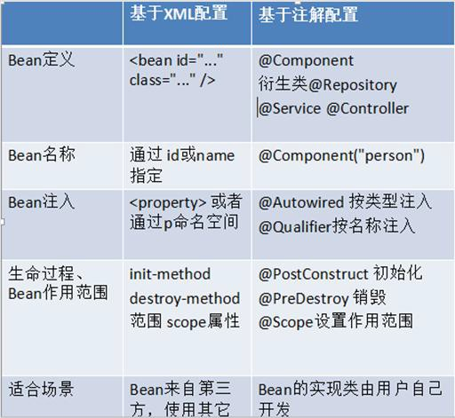

# Spring的纯注解配置

|  |
| --- |
| ***写到此处，基于注解的 IoC 配置已经完成，但是大家都发现了一个问题：我们依然离不开 spring 的 xml 配置文件，**那么能不能不写这个 applicationContext.xml，所有配置都用注解来实现呢？**  ***当然，同学们也需要注意一下，我们选择哪种配置的原则是简化开发和配置方便，而非追求某种技术。 |

## 待改造的问题

***想一想能不能将以下这些bean的配置都从xml中去掉，并且最终将XML也去掉。

***如果可以，那么我们就可以脱离xml配置了。

* 注解扫描配置（能不能去掉）

<!-- 开启注解并扫描指定包中带有注解的类 -->

<context:component-scan base-package=*"com.kkb.spring.service"*/>

* 非自定义的Bean配置（比如：SqlSessionFactory和BasicDataSource配置）

<bean id=*"sqlSessionFactory"* class=*"org.mybatis.spring.SqlSessionFactoryBean"*>

<property name=*"dataSource"* value=*"dataSource"*></property>

</bean>

* 去掉XML后，如何创建ApplicationContext

之前创建ApplicationContext都是通过读取XML文件进行创建的。

ApplicationContext context =

new ClassPathXmlApplicationContext(“beans.xml”);

## 新的注解

### @Configuration

* **介绍：**

***从Spring3.0，@Configuration用于定义**配置类**，可**替换xml配置文件**

**\*\*\*相当于<beans>根标签**

\*\*\***配置类**内部包含有一个或多个被**@Bean注解**的方法，这些方法将会被AnnotationConfigApplicationContext或AnnotationConfigWebApplicationContext类进行扫描，并用于构建bean定义，初始化Spring容器。

* **属性**：

value:用于指定配置类的字节码

* **示例代码**：

**@Configuration**

public class SpringConfiguration {

**//spring容器初始化时，会调用配置类的无参构造函数**

public SpringConfiguration(){

System.out.println(“容器启动初始化。。。”);

}

}

### @Bean

* **介绍：**

***@Bean标注在方法上(返回某个实例的方法)，等价于spring配置文件中的<bean>

***作用为：注册bean对象

***主要用来配置非自定义的bean，比如DruidDataSource、SqlSessionFactory

* **属性：**

***name：给当前@Bean 注解方法创建的对象指定一个名称(即 bean 的 id）。

***如果不指定，默认与标注的方法名相同

***@Bean注解默认作用域为单例singleton作用域，可通过@Scope(“prototype”)设置为原型作用域；

* **示例代码：**

**@Configuration**

public class SpringConfiguration {

**//spring容器初始化时，会调用配置类的无参构造函数**

public SpringConfiguration(){

System.out.println(“容器启动初始化。。。”);

}

**@Bean**

**@Scope(“prototype”)**

public **UserService** userService(){

**return new UserServiceImpl(1,“张三”);**

}

}

### @ComponentScan

* **介绍：**

***相当于context:component-scan标签

***组件扫描器，扫描@Component、@Controller、@Service、@Repository注解的类。

***该注解是编写在类上面的，一般配合@Configuration注解一起使用。

* **属性：**

***basePackages：用于指定要扫描的包。

***value：和basePackages作用一样。

* **示例代码：**

**Bean类（Service类）：**

|  |
| --- |
| @Service  **public** **class** UserServiceImpl **implements** UserService {  @Override  **public** **void** saveUser() {  System.***out***.println("保存用户 Service实现");  }  } |

**配置类：**

|  |
| --- |
| @Configuration  @ComponentScan(basePackages="com.kkb.spring.service")  **public** **class** SpringConfiguration {  **public** SpringConfiguration() {  System.***out***.println("容器初始化...");  }    // @Bean  // @Scope("prototype")  // public UserService userService() {  // return new UserServiceImpl(1,"张三");  // }  } |

### @PropertySource

* 介绍

***加载properties配置文件

***编写在类上面

***相当于context:property-placeholder标签

* 属性

value[]：用于指定properties文件路径，如果在类路径下，需要写上classpath

* 示例代码

**配置类：**

|  |
| --- |
| **@Configuration**  **@PropertySource(“classpath:jdbc.properties”)**  **public class** JdbcConfig {  @Value("${jdbc.driver}")  **private** String driver;  @Value("${jdbc.url}")  **private** String url;  @Value("${jdbc.username}")  **private** String username;  @Value("${jdbc.password}")  **private** String password;  /**   * + 创建一个数据源，并存入 spring 容器中  @return */  @Bean(name="dataSource")  **public** DataSource createDataSource() { try { ComboPooledDataSource ds = **new** ComboPooledDataSource(); ds.setDriverClass(driver);  ds.setJdbcUrl(url); ds.setUser(username); ds.setPassword(password); **return** ds;  } **catch** (Exception e) {  **throw new** RuntimeException(e);  }  }  } |

properties文件：

|  |
| --- |
| jdbc.driver=com.mysql.jdbc.Driver  jdbc.url=jdbc:mysql:///spring  jdbc.username=root  jdbc.password=root |

* 问题：

***当系统中有多个配置类时怎么办呢？想一想之前使用XML配置的时候是如何解决该问题的。

### @Import

* 介绍

***用来组合多个配置类

***相当于spring配置文件中的import标签

***在引入其他配置类时，可以不用再写@Configuration 注解。当然，写上也没问

题。

* 属性

value：用来指定其他配置类的字节码文件

* 示例代码：

|  |
| --- |
| @Configuration  @ComponentScan(basePackages = "com.kkb.spring")  @Import({ JdbcConfig.**class**})  **public class** SpringConfiguration {  }  @Configuration  @PropertySource("classpath:jdbc.properties")  **public class** JdbcConfig{  } |

### 通过注解获取容器

* Java应用（AnnotationConfigApplicationContext）

|  |
| --- |
| ApplicationContext context = **new** AnnotationConfigApplicationContext(SpringConfiguration.**class**);  UserService service = context.getBean(UserService.**class**);  service.saveUser(); |

* Web应用（AnnotationConfigWebApplicationContext，后面讲解）

|  |
| --- |
| <web-app>  <context-param>  <param-name>contextClass</param-name>  <param-value>  org.springframework.web.context.  support.AnnotationConfigWebApplicationContext  </param-value>  </context-param>  <context-param>  <param-name>contextConfigLocation</param-name>  <param-value>  com.kkb.spring.test.SpringConfiguration  </param-value>  </context-param>  <listener>  <listener-class>  **org.springframework.web.context.ContextLoaderListener**  </listener-class>  </listener>  </web-app> |

# Spring IoC原理分析

***要想使用Spring IoC，必须要创建Spring IoC容器。

***那么什么是IoC容器呢？

***如何创建IoC容器呢？

***IoC容器是如何初始化Bean实例的呢？

## **什么是IoC容器？**

* **什么是IoC容器？**

**\*\*\*所谓的IoC容器就是指的Spring中Bean工厂里面的Map存储结构（存储了Bean的实例）。**

* **Spring框架中的工厂有哪些？**

**\*\*\*ApplicationContext接口（）**

**\* 实现了BeanFactory接口**

**\* 实现ApplicationContext接口的工厂，可以获取到容器中具体的Bean对象**

**\*\*\*BeanFactory工厂（是Spring框架早期的创建Bean对象的工厂接口）**

**\* 实现BeanFactory接口的工厂也可以获取到Bean对象**

**\*\*\*其实通过源码分析，不管是BeanFactory还是ApplicationContext，其实最终的底层BeanFactory都是DefaultListableBeanFactory**

* ApplicationContext和BeanFactory的区别？

***创建Bean对象的时机不同:

***BeanFactory采取**延迟加载**，第一次getBean时才会初始化Bean。

***ApplicationContext是加载完applicationContext.xml时，就创建具体的Bean对象的实例。（**只对BeanDefition中描述为是单例的bean，才进行饿汉式加载**）

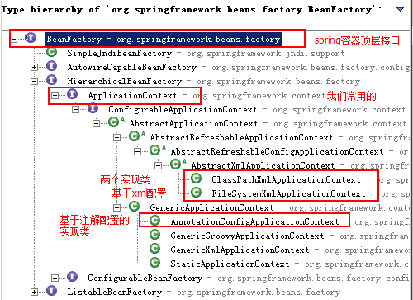

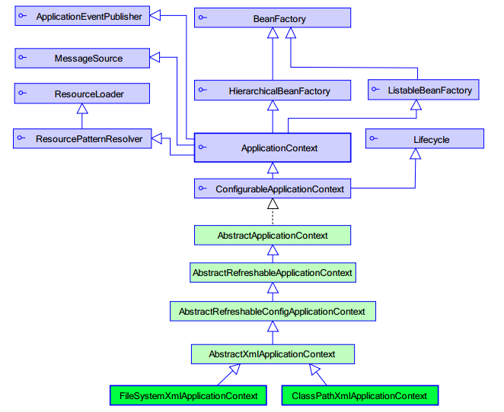

## 如何创建Web环境中的IoC容器？

### 创建方式

* ApplicationContext接口常用实现类

***ClassPathXmlApplicationContext：

它是从类的根路径下加载配置文件 推荐使用这种

***FileSystemXmlApplicationContext：

它是从磁盘路径上加载配置文件，配置文件可以在磁盘的任意位置。

***AnnotationConfigApplicationContext:

当我们使用注解配置容器对象时，需要使用此类来创建 spring 容器。它用来读取注解。

* **Java应用中创建IoC容器：（了解）**

ApplicationContext context = new ClassPathXmlApplicationContext(xml路径);

* **Web应用中创建IoC容器：（重点）**

web.xml中配置ContextLoaderListener接口，并配置ContextConfigLocation参数

***web容器启动之后加载web.xml，此时加载**ContextLoaderListener**监听器（*实现了ServletContextListener接口，该接口的描述请见下面《三类八种监听器》*）

***ContextLoaderListener监听器会在web容器启动的时候，触发**contextInitialized**()方法。

***contextInitialized()方法会调用**initWebApplicationContext**()方法，该方法负责创建**Spring容器**（**DefaultListableBeanFactory**）。

|  |
| --- |
| 【Web三类八种监听器】：  ***监听**域对象**的生命周期：  *ServletContextListener：  *创建：服务器启动  *销毁：服务器正常关闭  *spring ContextLoaderListener(服务器启动时负责加载Spring配置文件)  *HttpSessionListener  *创建：第一次访问request.getHttpSession();  *销毁：调用invalidate();非法关闭；过期  *ServletRequestListener  *创建：每一次访问  *销毁：响应结束  ***监听域对象的属性：（添加、删除、替换）  * ServletContextAttributeListener  * HttpSessionAttributeListener  * ServletRequestAttributeListener  ***监听HttpSession中JavaBean的改变：  * HttpSessionBindingListener（HttpSession和JavaBean对象的绑定和解绑）  * HttpSessionActivationListener（HttpSession的序列化，活化、钝化） |

### 源码分析

**参考资料中的源码工程《spring-sourcecode》**

1. web服务器（tomcat）启动会加载web.xml（启动**ContextLoaderListener**监听器）:

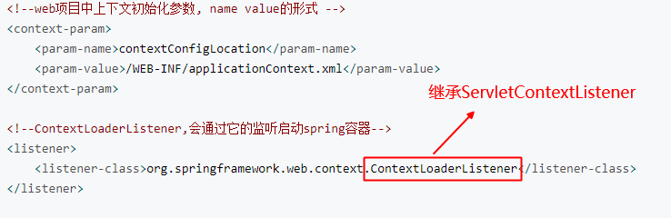

1. 调用ContextLoaderListener类的contextInitializd方法，创建Web环境中的Spring上下文对象。

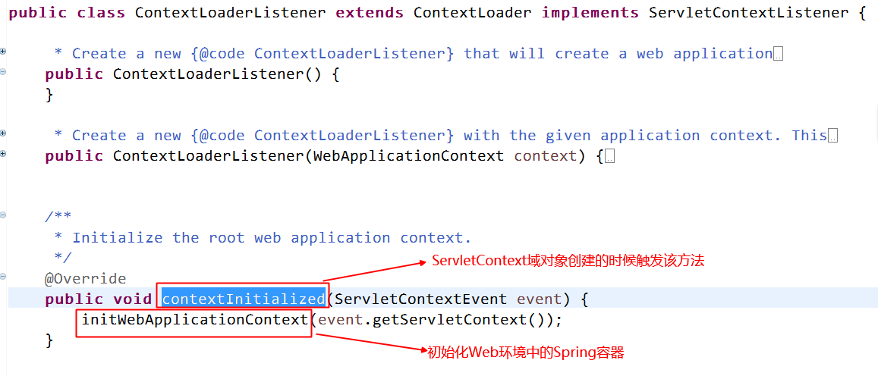

1. 调用ContextLoader类的initWebApplicationContext方法

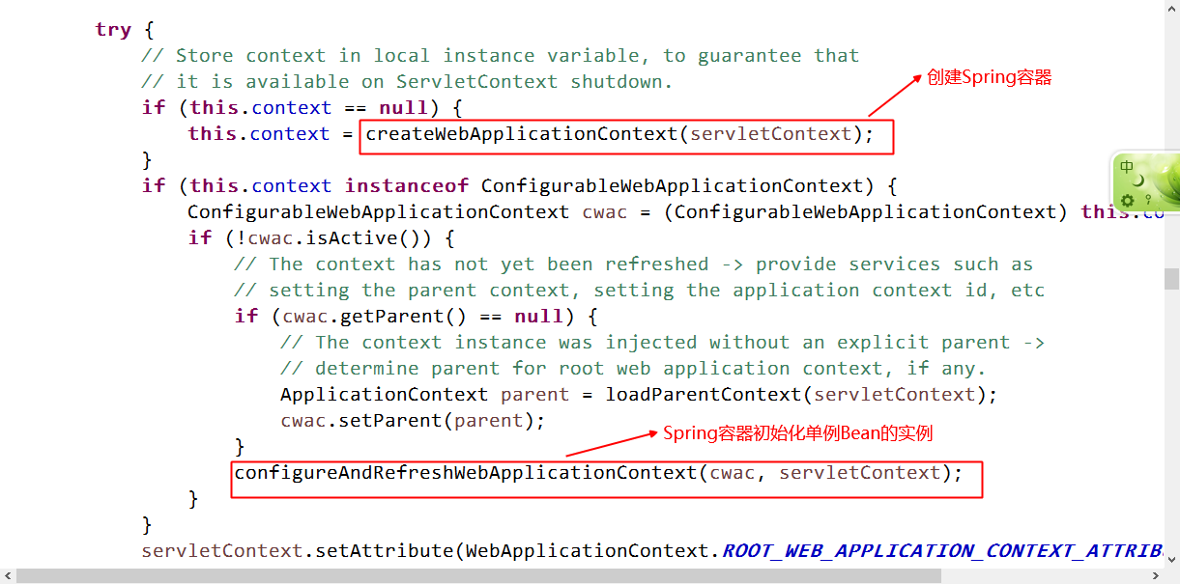

1. 继续调用ContextLoader类的configureAndRefreshWebApplicationContext方法，该方法中调用最终初始化Bean的**refresh**方法

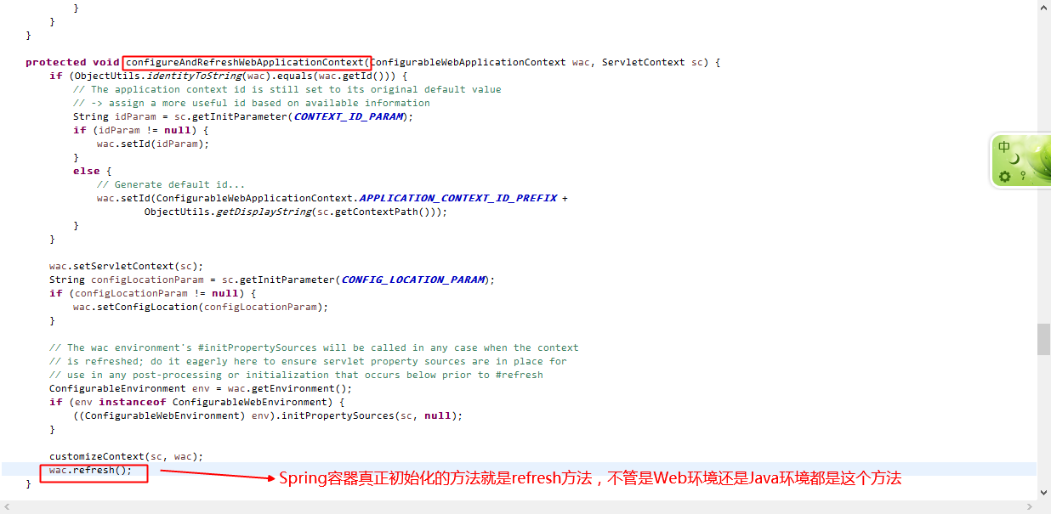

### 图示

该图示主要是分析上面第三步中【创建Spring容器】的图示

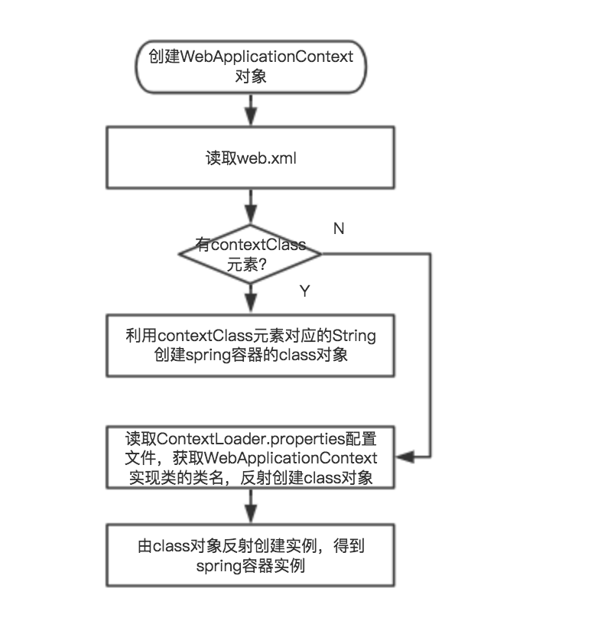

## spring容器初始化源码分析

### 容器初始化主流程分析

* **主流程入口：**

ApplicationContext context = new ClassPathXmlApplicationContext（“spring.xml”）

* **ClassPathXmlApplicationContext类：重载的构造方法依次调用，进入下面代码**

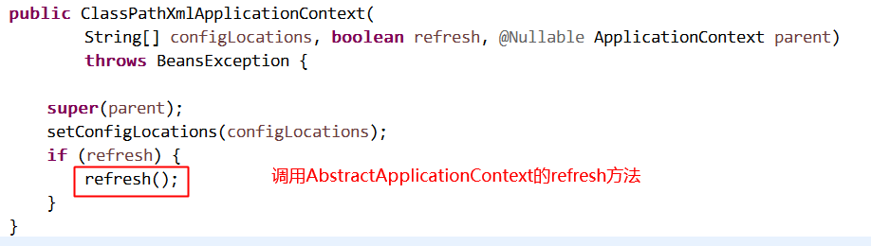

* **AbstractApplicationContext的refresh方法：初始化spring容器的核心代码**

|  |
| --- |
| @Override  **public** **void** refresh() **throws** BeansException, IllegalStateException {  **synchronized** (**this**.startupShutdownMonitor) {  //**1、** Prepare this context for refreshing.  prepareRefresh();  **//创建DefaultListableBeanFactory（真正生产和管理bean的容器）**  **//加载BeanDefition并注册到BeanDefitionRegistry**  **//通过NamespaceHandler解析自定义标签的功能（比如:context标签、aop标签、tx标签）**  //**2、** Tell the subclass to refresh the internal bean factory.  ConfigurableListableBeanFactory beanFactory = obtainFreshBeanFactory();  //**3、** Prepare the bean factory for use in this context.  prepareBeanFactory(beanFactory);  **try** {  //**4、** Allows post-processing of the bean factory in context subclasses.  postProcessBeanFactory(beanFactory);  **//实例化并调用实现了BeanFactoryPostProcessor接口的Bean**  **//比如：PropertyPlaceHolderConfigurer（context:property-placeholer）**  **//就是此处被调用的，作用是替换掉BeanDefinition中的占位符（${}）中的内容**  //**5、** Invoke factory processors registered as beans in the context.  invokeBeanFactoryPostProcessors(beanFactory);  **//创建并注册BeanPostProcessor到BeanFactory中（Bean的后置处理器）**  **//比如：AutowiredAnnotationBeanPostProcessor（实现@Autowired注解功能）**  **// RequiredAnnotationBeanPostProcessor（实现@d注解功能）**  **//这些注册的BeanPostProcessor**  //**6、** Register bean processors that intercept bean creation.  registerBeanPostProcessors(beanFactory);  //**7、** Initialize message source for this context.  initMessageSource();  //**8、** Initialize event multicaster for this context.  initApplicationEventMulticaster();  //**9、** Initialize other special beans in specific context subclasses.  onRefresh();  //**10、** Check for listener beans and register them.  registerListeners();  **//创建非懒加载方式的单例Bean实例（未设置属性）**  **//填充属性**  **//初始化实例（比如调用init-method方法）**  **//调用BeanPostProcessor（后置处理器）对实例bean进行后置处理**  //**11、** Instantiate all remaining (non-lazy-init) singletons.  finishBeanFactoryInitialization(beanFactory);  //**12、** Last step: publish corresponding event.  finishRefresh();  }  **catch** (BeansException ex) {  **if** (logger.isWarnEnabled()) {  logger.warn("Exception encountered during context initialization - " +  "cancelling refresh attempt: " + ex);  }  // Destroy already created singletons to avoid dangling resources.  destroyBeans();  // Reset 'active' flag.  cancelRefresh(ex);  // Propagate exception to caller.  **throw** ex;  }  **finally** {  // Reset common introspection caches in Spring's core, since we  // might not ever need metadata for singleton beans anymore...  resetCommonCaches();  }  }  } |

* 图示

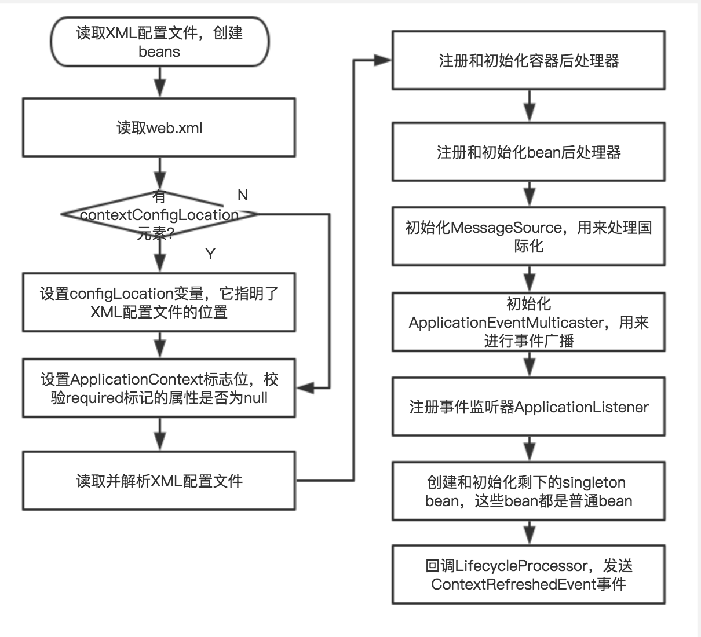

### 创建BeanFactory流程分析

#### 获取新的BeanFactory子流程

* 子流程入口（从主流程refresh方法中的第二步开始）

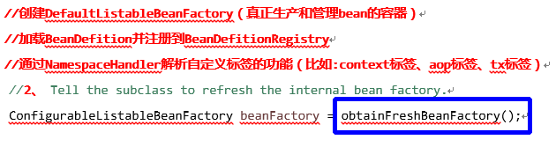

* 调用AbstractApplicationContext中的obtainFreshBeanFactory方法

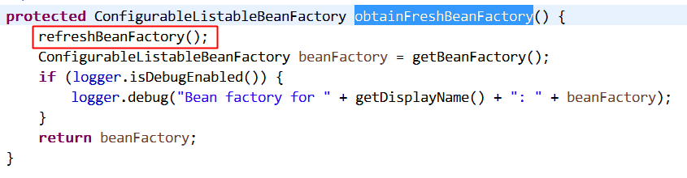

* 调用AbstractRefreshableApplicationContext的refreshBeanFactory方法

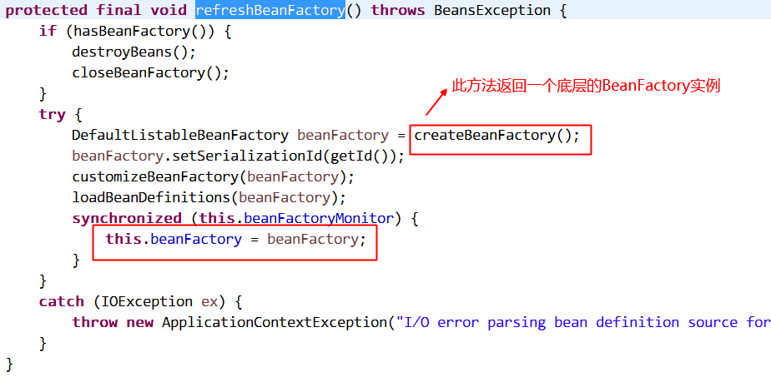

#### 加载解析BeanDefinition子流程（loadDefinitions方法）

##### 源码分析

* 子流程入口（AbstractRefreshableApplicationContext类的方法）

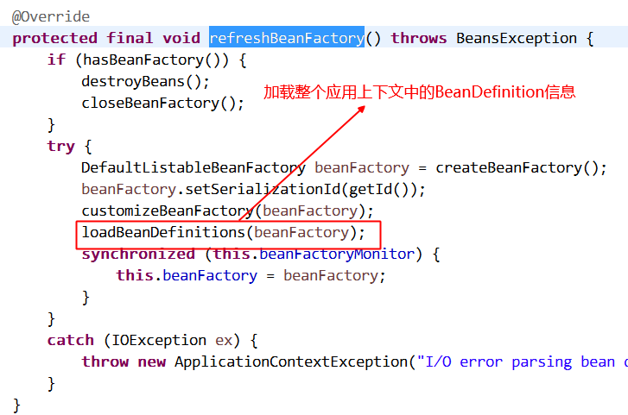

* 此处依次调用多个类的loadBeanDefinitions方法（AbstractXmlApplicationContext🡪 AbstractBeanDefinitionReader🡪 XmlBeanDefinitionReader），一直调用到XmlBeanDefinitionReader 类的doLoadBeanDefinitions方法

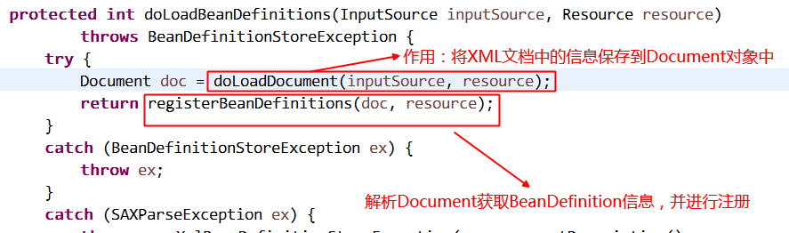

* 对于doLoadDocument方法不是我们关注的重点，我们进入到该类的registerBeanDefinitions方法看看

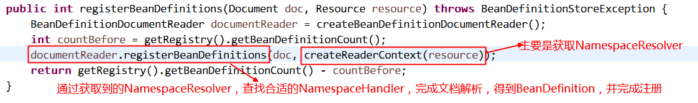

* 此处有两个地方是我们关注的：一个createRederContext方法，一个是DefaultBeanDefinitionDocumentReader类的registerBeanDefinitions方法，先进入createRederContext方法看看

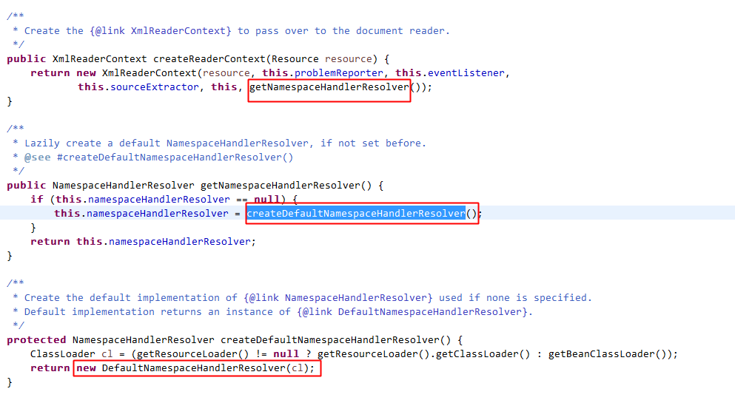

* 至此，14个NamespaceHandlerResolver初始化成功。然后我们再进入DefaultBeanDefinitionDocumentReader类的registerBeanDefinitions方法

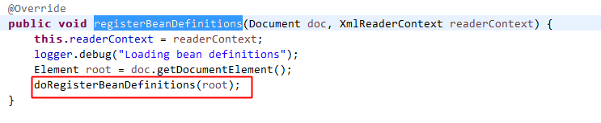

* 继续进入到该类的doRegisterBeanDefinitions方法看看，这是真正干活的方法

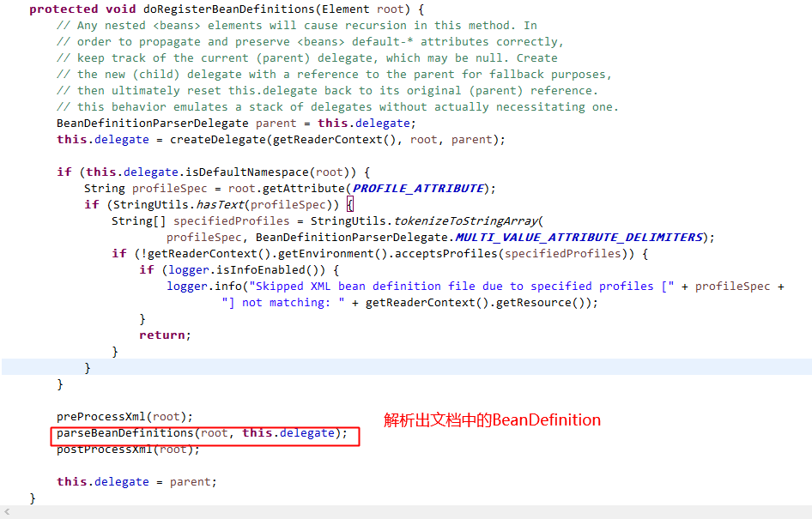

* 继续进入parseBeanDefinitions方法

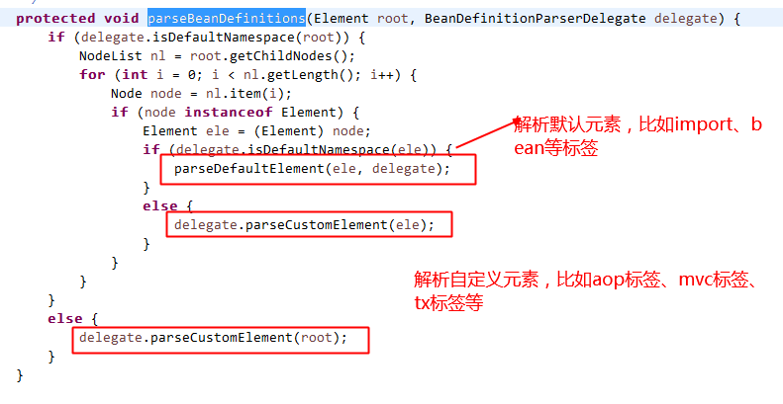

* 我们看到有两种解析方案，先看看parseDefaultElement方法

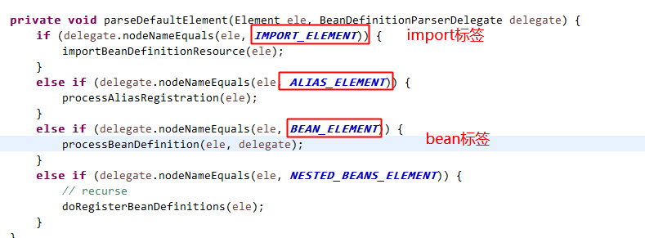

* 不过我们重点看看BeanDefinitionParserDelegate类的parseCustomElement方法（AOP标签、tx标签的解析都是在该步骤中完成的）

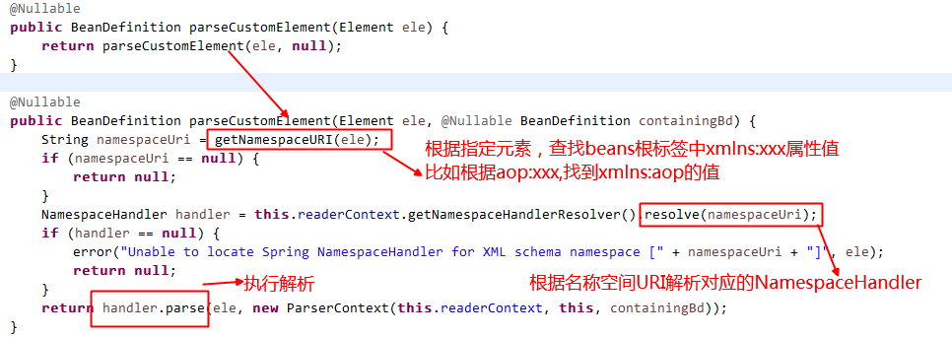

* getNamespaceURI方法的作用一目了然，我们就不去追踪了，接下来我们进入DefaultNamespaceHandlerResolver类的resolve方法看看：

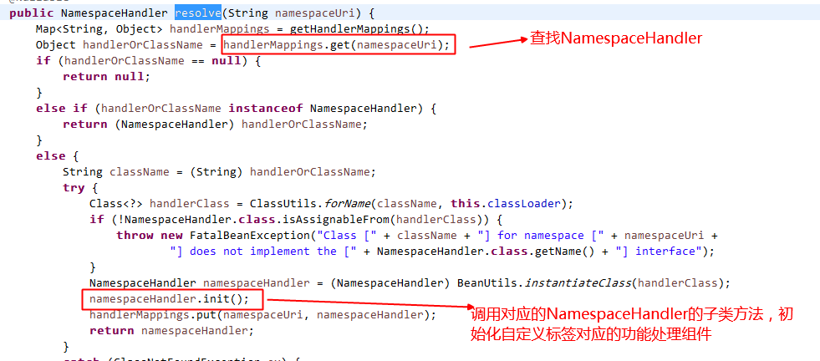

* 在上面代码中，我们看到了一行代码：namespaceHandler.init();这个方法是很重要的。它实现了自定义标签到处理类的注册工作，不过NamespaceHandler是一个接口，具体的init方法需要不同的实现类进行实现，我们通过**AopNamespaceHandler**了解一下init的作用，其中**aop:config标签是由ConfigBeanDefinitionParser类进行处理**：

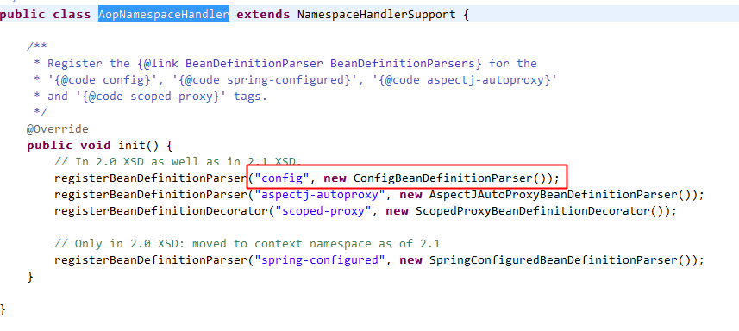

* 至此，我们了解到了xml中的aop标签都是由哪些类进行处理的了。不过init方法只是注册了标签和处理类的对应关系，那么什么时候调用处理类进行解析的呢？我们再回到BeanDefinitionParserDelegate类的parseCustomElement方法看看



* 我们看到，最后一行执行了parse方法，那么parse方法，在哪呢？我们需要到NamespaceHandlerSupport类中去看看，它是实现NamespaceHandler接口的，并且AopNamespaceHandler是继承了NamespaceHandlerSupport类，那么该方法也会继承到AopNamespaceHandler类中。

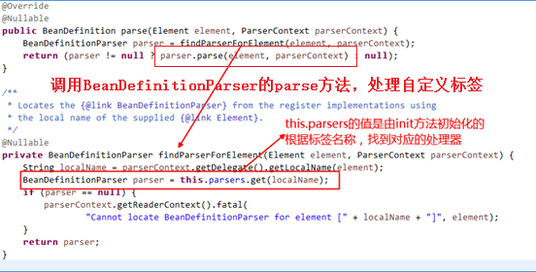

* 至此，整个XML文档的解析工作，包括bean标签以及自定义标签如何解析为BeanDefinition信息的过程，我们已经了解了。
* **后续具体想了解哪个自定义标签的处理逻辑，可以自行去查找xxxNamespaceHandler类进行分析。**

##### 图示

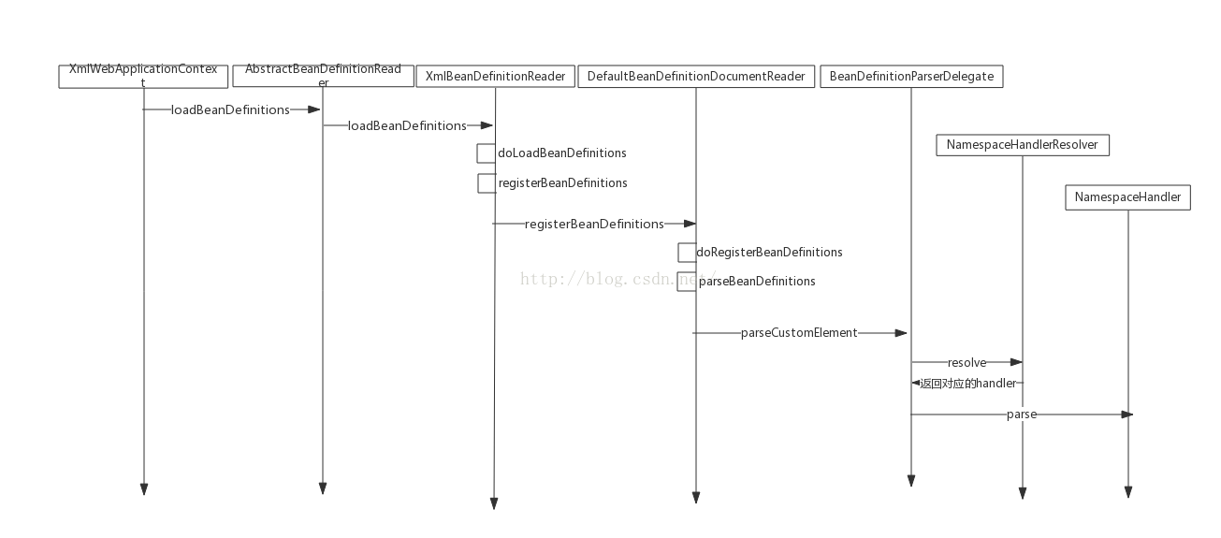

### 创建Bean流程分析

* 子流程入口

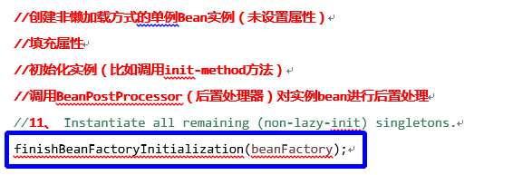

* 我们进入finishBeanFactoryInitialization方法看看：

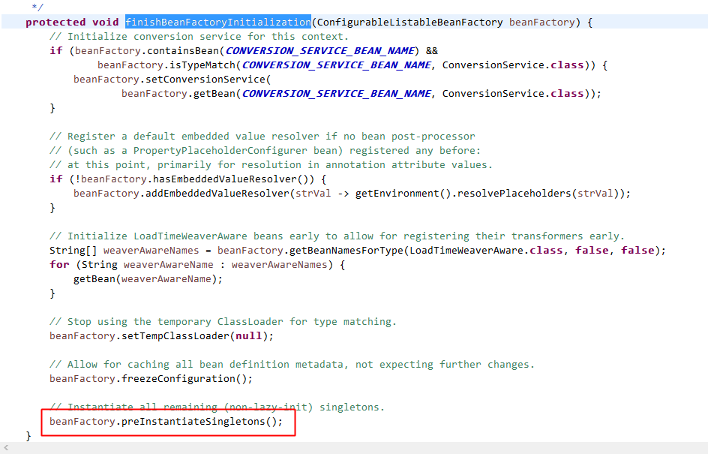

* 继续进入DefaultListableBeanFactory类的preInstantiateSingletons方法，我们找到下面部分的代码，看到工厂Bean或者普通Bean，最终都是通过getBean的方法获取实例的。

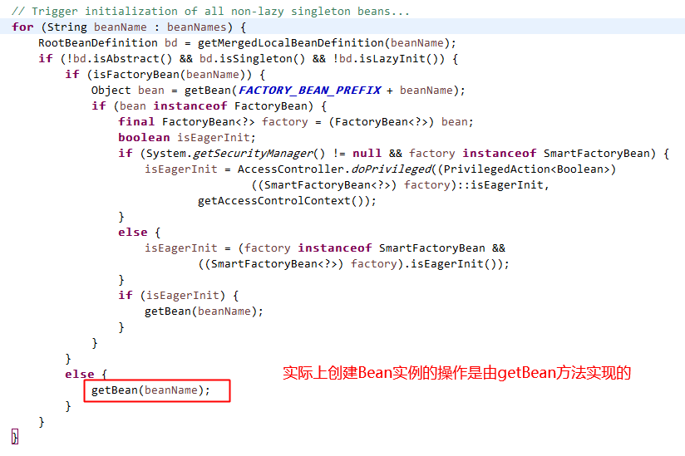

* 继续跟踪下去，我们进入到了AbstractBeanFactory类的doGetBean方法，这个方法中的代码很多，我们直接找到核心部分：

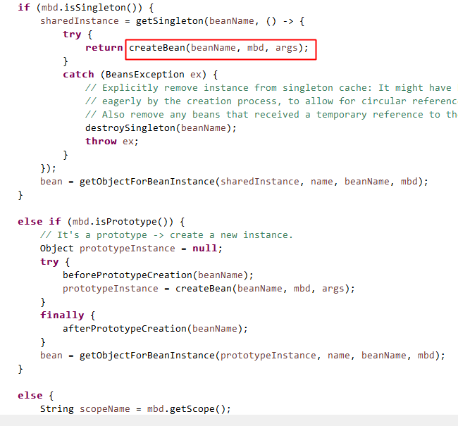

* 接着进入到AbstractAutowireCapableBeanFactory类的方法，找到以下代码部分

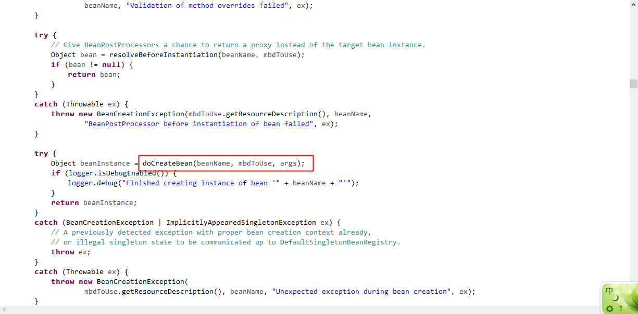

* 我们终于找到核心的地方了，进入doCreateBean方法看看，该方法我们关注两块重点区域：

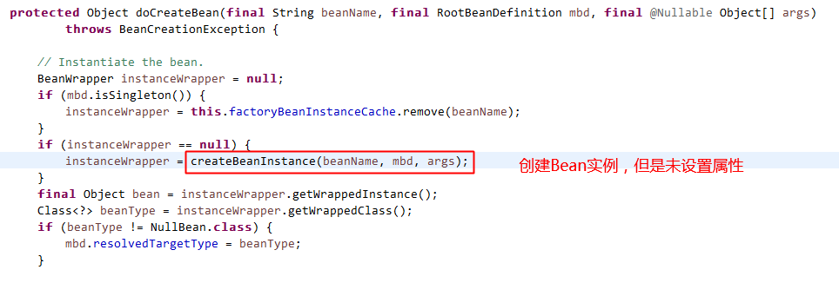

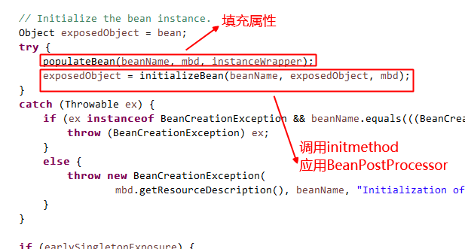

* 对于如何创建Bean的实例，和填充属性，暂时先不去追踪了，我们先去看看initializeBean方法是如何调用BeanPostProcessor的，因为这个牵扯到我们对于AOP动态代理的理解。

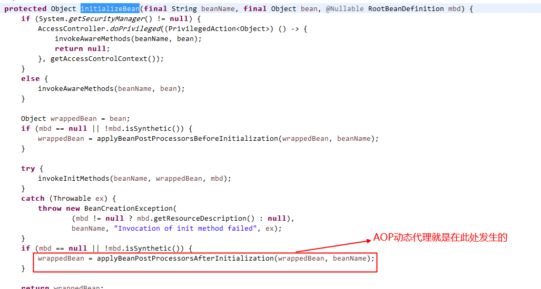

* 至此，如何创建Bean，以及AOP在哪产生代理的步骤，我们已经分析过了。

# Spring 分模块开发

## spring分模块开发

***分模块开发的场景描述：

***表现层：spring配置文件，只想管理表现层的Bean

***业务层：spring配置文件，只想管理业务层的Bean，并且进行事务控制

***持久层：spring配置文件，只想管理持久层的Bean，并且还有需要管理数据源的Bean

***为了方便管理项目中不同层的Bean对象，一般都是将一个spring配置文件，分解为多个spring配置文件。

***分解之后的spring配置文件如何一起被加载呢？？

***一种就是同时指定多个配置文件的地址一起加载

***另一种就是：定义一个import.xml文件，通过import标签将其他多个spring配置文件导入到该文件中，tomcat启动时只需要加载import.xml就可以。

# IoC和DI总结

* IoC原理

***什么是IoC？

***什么是Spring 容器（IoC容器）？

***如何创建Spring容器？

***Spring容器如何初始化（如何创建Bean实例）？

* DI介绍

***什么是依赖？

***什么是DI（依赖注入）？

***什么时候进行依赖注入？

***DI的方式有哪些？

***不同数据类型如何进行注入？

***@Autowired注解，它是如何生效的？AutowiredBeanPostProcessor类

* IoC和DI使用

***XML配置方式

***注解+XML配置方式

@Component

@Controller

@Service

@Repository

@Autowired

@Resource

***纯注解方式

@Configuration

@Bean

@ComponentScan

@PropertySource

@Import

# Spring整合Junit

## 单元测试问题

在测试类中，每个测试方法都有以下两行代码：

ApplicationContext context =

new ClassPathXmlApplicationContext("applicationContext.xml");

UserService service1 = context.getBean(UserService.class);

***我们使用单元测试要测试的是业务问题，以上两端代码明显不是业务代码。

***但是这两行代码的作用是获取容器，如果不写的话，直接会提示空指针异常。所以又不能轻易删掉。

## 解决思路分析

***针对上述问题，我们需要的是程序能自动帮我们创建容器。一旦程序能自动为我们创建 spring 容器，我们就无须手动创建了，问题也就解决了。

***但紧接的问题就是junit它本身不认识spring，更无法帮助创建Spring容器了，不过好在Junit 给我们暴露了一个注解（**@RunWith**），可以让我们替换掉它的运行器。

***这时，我们需要依靠 spring 框架，因为它提供了一个运行器，可以读取配置文件（或注解）来创建容器。我们只需要告诉它配置文件在哪就行了。

## 具体实现

* 第一步：添加依赖

***添加spring-test包即可。

* 第二步：通过@RunWith注解，指定spring的运行器

***Spring的运行器是SpringJunit4ClassRunner

* 第三步：通过@ContextConfiguration注解，指定spring运行器需要的配置文件路径
* 第四步：通过@Autowired注解给测试类中的变量注入数据

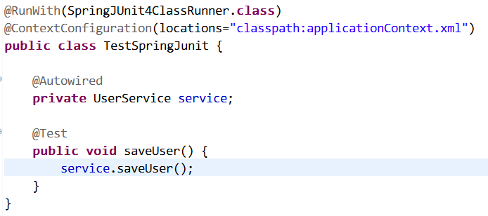

# Spring AOP原理分析

## 什么是AOP？

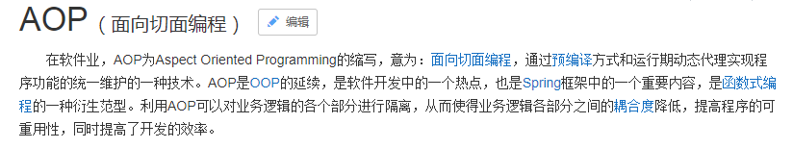

* 在软件业，AOP为Aspect Oriented Programming的缩写，意为：面向**切面**编程

* AOP是一种编程范式，隶属于软工范畴，指导开发者如何组织程序结构

* AOP最早由**AOP联盟的组织提出**的,制定了一套规范.Spring将AOP思想引入到框架中,必须遵守AOP联盟的规范

* 通过预编译方式和运行期动态代理实现程序功能的统一维护的一种技术

* AOP是OOP的延续，是软件开发中的一个热点，也是Spring框架中的一个重要内容，是函数式编程的一种衍生范型

* 利用AOP可以对业务逻辑的各个部分进行隔离，从而使得业务逻辑各部分之间的耦合度降低，提高程序的可重用性，同时提高了开发的效率

## 为什么使用AOP？

* **作用：**

* AOP采取横向抽取机制，补充了传统纵向继承体系（OOP）无法解决的重复性代码优化（性能监视、事务管理、安全检查、缓存）

* **将业务逻辑和系统处理的代码（关闭连接、事务管理、操作日志记录）解耦。**

* **优势：**

* 重复性代码被抽取出来之后，**维护更加方便**

* **纵向继承体系：**

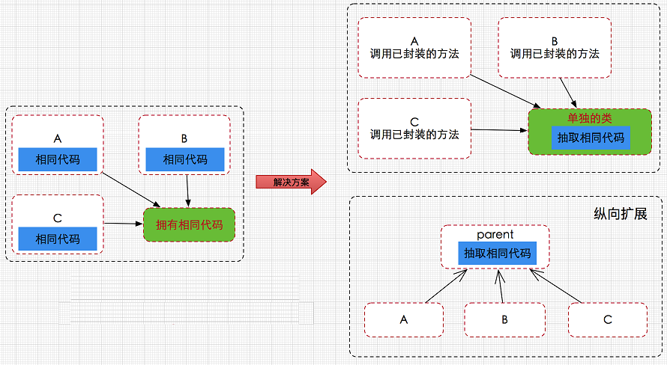

* **横向抽取机制：**

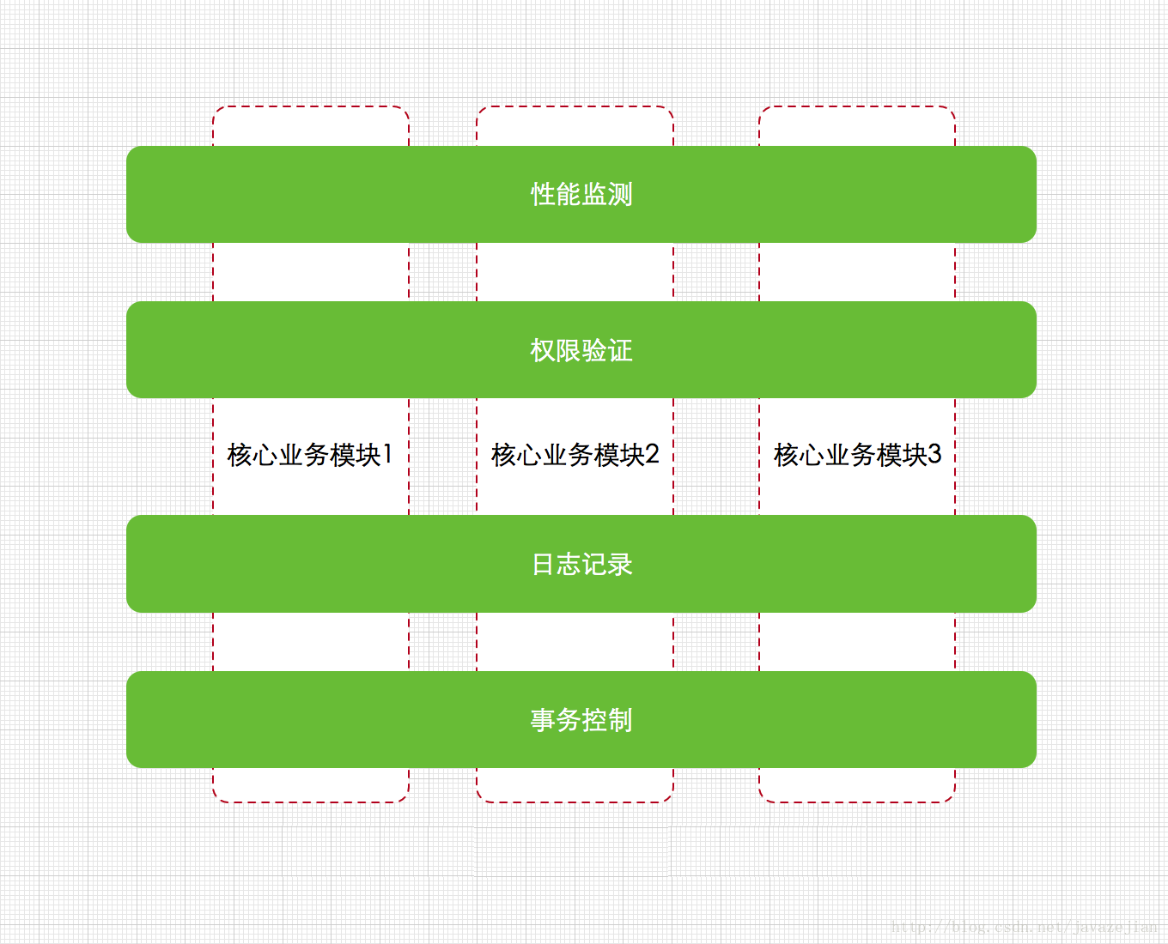

## AOP相关术语介绍

### 术语解释

1. Joinpoint(连接点) -- 所谓连接点是指那些被拦截到的点。在spring中,这些点指的是方法,因为spring只支持方法类型的连接点

**2. Pointcut(切入点)**  -- 所谓切入点是指我们要对哪些Joinpoint进行拦截的定义

**3. Advice(通知/增强)**  -- 所谓通知是指拦截到Joinpoint之后所要做的事情就是通知.通知分为前置通知,后置通知,异常通知,最终通知,环绕通知(切面要完成的功能)

4. Introduction(引介) -- 引介是一种特殊的通知在不修改类代码的前提下, Introduction可以在运行期为类动态地添加一些方法或Field

**5. Target(目标对象)**  -- 代理的目标对象

6. Weaving(织入) -- 是指把增强应用到目标对象来创建新的代理对象的过程

**7. Proxy（代理）**  -- 一个类被AOP织入增强后，就产生一个结果代理类

**8. Aspect(切面) -- 是切入点和通知的结合，以后咱们自己来编写和配置的**

**9. Advisor（通知器、顾问） --和Aspect很相似**

### 图示说明

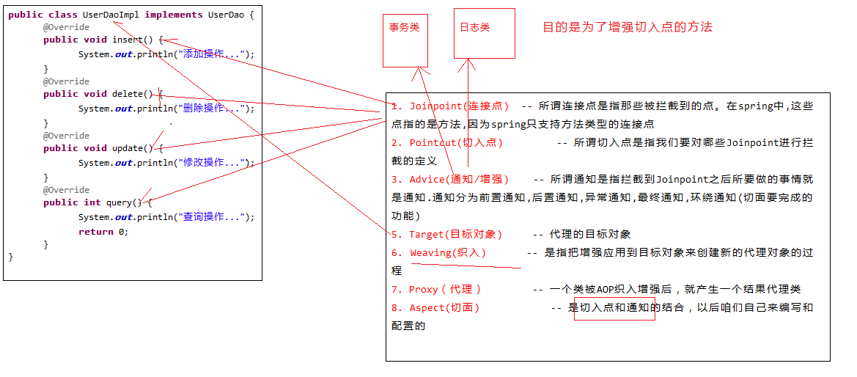

## AOP实现之AspectJ（了解）

* **AspectJ**是一个Java实现的AOP框架，它能够对java代码进行AOP编译（一般在编译期进行），让java代码具有AspectJ的AOP功能（当然需要特殊的编译器）
* 可以这样说AspectJ是目前实现AOP框架中最成熟，功能最丰富的语言。更幸运的是，AspectJ与java程序完全兼容，几乎是无缝关联，因此对于有java编程基础的工程师，上手和使用都非常容易。
* 了解AspectJ应用到java代码的过程（这个过程称为**织入**），对于织入这个概念，可以简单理解为aspect(切面)应用到目标函数(类)的过程。
* 对于织入这个过程，一般分为**动态织入和静态织入**，**动态织入的方式是在运行时动态将要增强的代码织入到目标类中**，这样往往是**通过动态代理技术完成**的，如Java JDK的动态代理(Proxy，底层通过反射实现)或者CGLIB的动态代理(底层通过继承实现)，**Spring AOP采用的就是基于运行时增强的代理技术**
* **ApectJ采用的就是静态织入的方式**。**ApectJ主要采用的是编译期织入**，在这个期间使用AspectJ的acj编译器(类似javac)把aspect类编译成class字节码后，在java目标类编译时织入，即先编译aspect类再编译目标类。

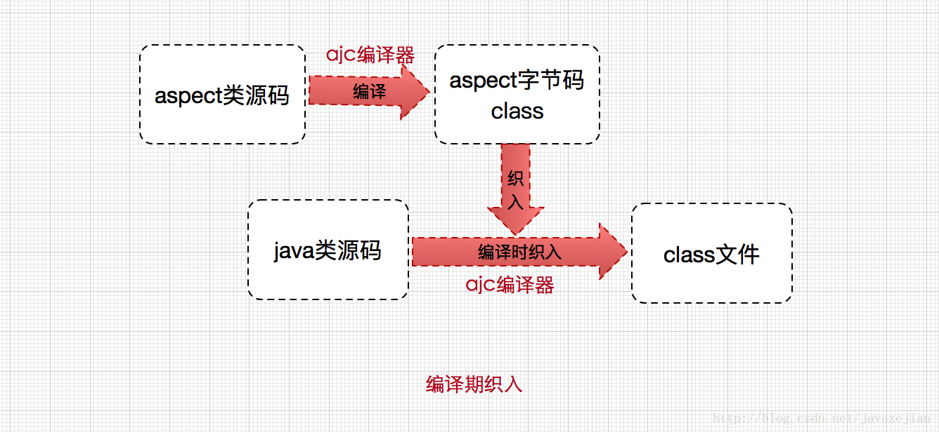

## AOP实现之Spring AOP

### 实现原理分析

***Spring AOP是通过**动态代理技术**实现的

***而动态代理是基于**反射**设计的。（关于反射的知识，请自行学习）

***动态代理技术的实现方式有两种：基于接口的**JDK动态代理**和基于继承的**CGLib动态代理**。

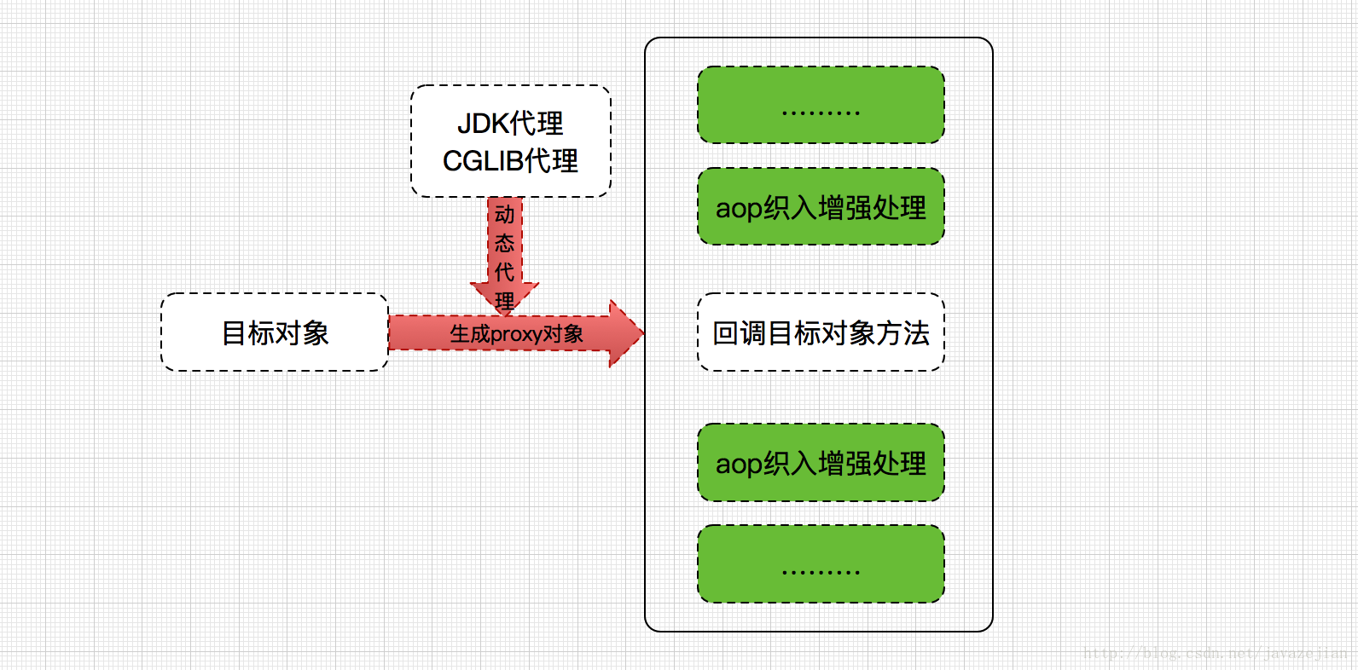

* **JDK动态代理**

***目标对象必须实现接口

|  |
| --- |
| 1. 使用Proxy类来生成代理对象的一些代码如下：  /**  * 使用JDK的方式生成代理对象  * @author Administrator  */  public class MyProxyUtils {  public static UserService getProxy(final UserService service) {  // 使用Proxy类生成代理对象  UserService proxy =  (UserService) Proxy.newProxyInstance(  **service.getClass().getClassLoader(),**  **service.getClass().getInterfaces(),**  **new InvocationHandler()** {  // 代理对象方法一执行，invoke方法就会执行一次  public Object invoke(Object proxy, Method method, Object[] args) throws Throwable {  if("save".equals(method.getName())){  System.out.println("记录日志...");  // 开启事务  }  // 提交事务  // 让service类的save或者update方法正常的执行下去  return **method.invoke(service, args);**  }  });  // 返回代理对象  return proxy;  }  } |

* **CGLib动态代理**

***目标对象不需要实现接口

***底层是通过继承目标对象产生代理子对象（代理子对象中继承了目标对象的方法，并可以对该方法进行增强）

|  |
| --- |
| 2. 编写相关的代码  public static UserService getProxy(){  // 创建CGLIB核心的类  **Enhancer** enhancer = new Enhancer();  // 设置父类  enhancer.setSuperclass(**UserServiceImpl**.class);  // 设置回调函数  enhancer.setCallback(new **MethodInterceptor**() {  @Override  public Object intercept(Object obj, Method method, Object[] args,  MethodProxy methodProxy) throws Throwable {  if("save".equals(method.getName())){  // 记录日志  System.out.println("记录日志了...");  }  return methodProxy.invokeSuper(obj, args);  }  });  // 生成代理对象  UserService proxy = (UserService) enhancer.create();  return proxy;  } |

### 使用（了解）

* 其使用ProxyFactoryBean创建:
* 使用**<aop:advisor>**定义通知器的方式实现AOP则需要通知类实现Advice接口
* 增强（通知）的类型有：

* 前置通知：org.springframework.aop.MethodBeforeAdvice

* 后置通知：org.springframework.aop.AfterReturningAdvice

* 环绕通知：org.aopalliance.intercept.**MethodInterceptor**

* 异常通知：org.springframework.aop.ThrowsAdvice

# Spring基于AspectJ的AOP使用

其实就是指的Spring + AspectJ整合，不过Spring已经将AspectJ收录到自身的框架中了。

## Spring AOP开发需要明确的事情

*** a、开发阶段（我们做的）

\*\*\***编写**核心业务代码（开发主线）：大部分程序员来做，要求熟悉业务需求。

***把公用代码抽取出来，制作成**通知**。（开发阶段最后再做）：AOP 编程人员来做。 ***在配置文件中，声明切入点与通知间的关系，即**切面**。：AOP 编程人员来做。

***b、运行阶段（Spring 框架完成的）

***Spring 框架监控切入点方法的执行。一旦监控到切入点方法被运行，使用代理机制，动态创建目标对象的代理对象，根据通知类别，在代理对象的对应位置，将通知对应的功能织入，完成完整的代码逻辑运行。

## 添加依赖

* POM.xml

|  |
| --- |
| <!-- 基于AspectJ的aop依赖 -->  <dependency>  <groupId>org.springframework</groupId>  <artifactId>spring-aspects</artifactId>  <version>5.0.7.RELEASE</version>  </dependency>  <dependency>  <groupId>aopalliance</groupId>  <artifactId>aopalliance</artifactId>  <version>1.0</version>  </dependency> |

## 编写目标类和目标方法

* 编写接口和实现类（目标对象）

***UserService接口

***UserServiceImpl实现类

* 配置目标类，将目标类交给spring IoC容器管理

<context:component-scan base-package="sourcecode.ioc" />

## 使用XML实现

### 实现步骤

* **编写通知（增强类，一个普通的类）**

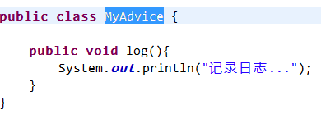

* **配置通知，将通知类交给spring IoC容器管理**

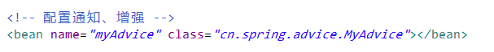

* **配置AOP 切面**

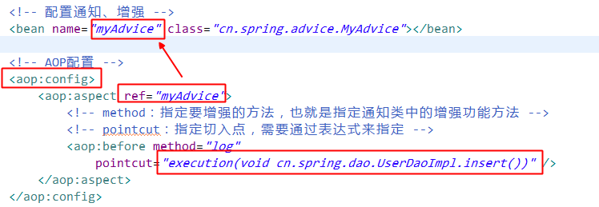

### 切入点表达式

***切入点表达式的格式：

**execution([修饰符] 返回值类型 包名.类名.方法名(参数))**

** execution：必须要

** 修饰符：可省略

** 返回值类型：**必须要**，但是可以使用*通配符  
 ** 包名 ：

** 多级包之间使用.分割

** 包名可以使用*代替，多级包名可以使用多个*代替

** 如果想省略中间的包名可以使用 ..

** 类名

** 可以使用*代替

** 也可以写成*DaoImpl

** 方法名：

** 也可以使用*好代替

** 也可以写成add*

** 参数：

** 参数使用*代替

** 如果有多个参数，可以使用 ..代替

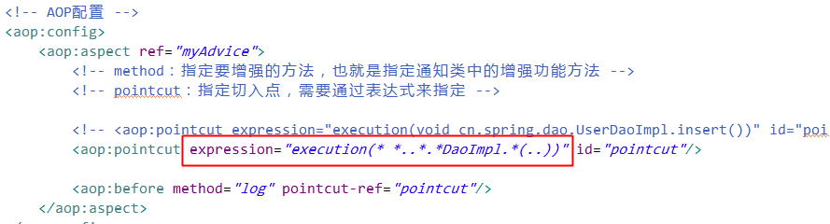

### 通知类型

***通知类型（五种）：前置通知、后置通知、最终通知、环绕通知、异常抛出通知。

***前置通知：

***执行时机：目标对象方法之前执行通知

***配置文件：<aop:before method="before" pointcut-ref="myPointcut"/>

***应用场景：方法开始时可以进行校验

***后置通知：

***执行时机：目标对象方法之后执行通知，**有异常则不执行了**

***配置文件：<aop:after-returning method="afterReturning" pointcut-ref="myPointcut"/>

***应用场景：可以修改方法的返回值

***最终通知：

***执行时机：目标对象方法之后执行通知，**有没有异常都会执行**

***配置文件：<aop:after method="after" pointcut-ref="myPointcut"/>

***应用场景：例如像释放资源

***环绕通知：

***执行时机：目标对象方法之前和之后都会执行。

***配置文件：<aop:around method="around" pointcut-ref="myPointcut"/>

***应用场景：事务、统计代码执行时机

***异常抛出通知：

***执行时机：在抛出异常后通知

***配置文件：<aop:after-throwing method=" afterThrowing " pointcut- ref="myPointcut"/>

***应用场景：包装异常

## 使用注解实现

### 实现步骤

* 编写**切面类**（注意不是**通知类**，因为该类中可以指定**切入点**）

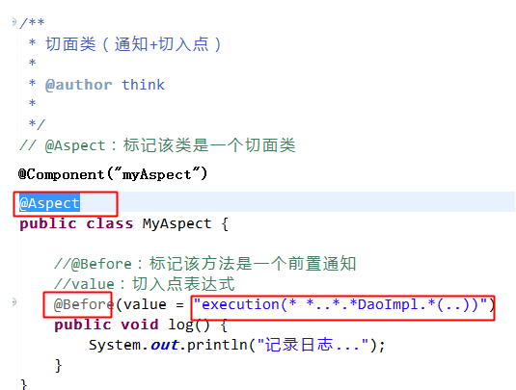

* **配置切面类**

<context:component-scan base-package=*"com.kkb.spring"/*>

* 开启AOP自动代理

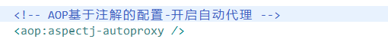

### 环绕通知注解配置

**@Around**

作用：

把当前方法看成是环绕通知。属性：

value：

用于指定切入点表达式，还可以指定切入点表达式的引用。

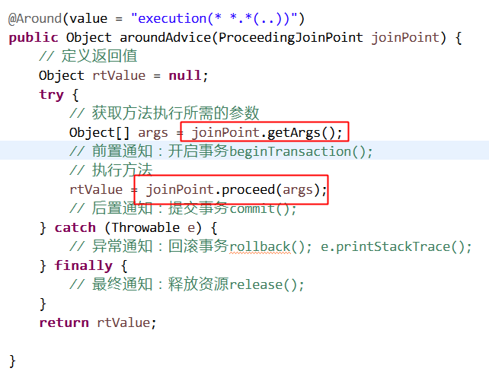

### 定义通用切入点

***使用@PointCut注解在切面类中定义一个通用的切入点，其他通知可以引用该切入点

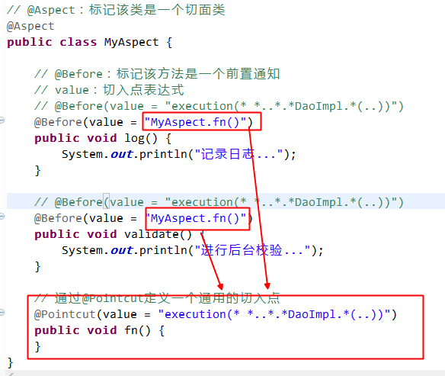

## 纯注解的Spring AOP配置方式

@Configuration

@ComponentScan(basePackages="com.kkb")

**@EnableAspectJAutoProxy**

public class SpringConfiguration {

}

# Spring AOP源码解析

## 源码分析

* 流程入口（AopNamespaceHandler类）

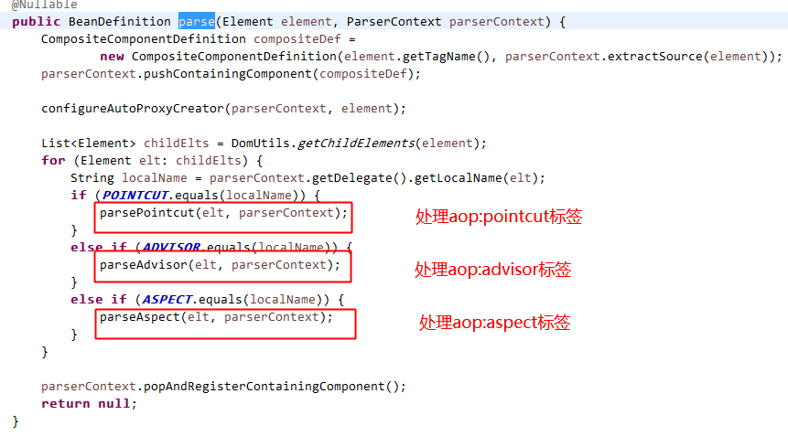

# Spring应用之Spring JDBC实现

## JdbcTemplate类的入门使用

* POM.xml

* MySQL数据库的驱动包

* Spring-jdbc.jar

* Spring-tx.jar

* 编写测试代码

|  |
| --- |
| @Test  public void run1(){  // 创建连接池，先使用Spring框架内置的连接池  DriverManagerDataSource dataSource = new DriverManagerDataSource();  dataSource.setDriverClassName("com.mysql.jdbc.Driver");  dataSource.setUrl("jdbc:mysql:///spring");  dataSource.setUsername("root");  dataSource.setPassword("root");  // 创建模板类  JdbcTemplate jdbcTemplate = new JdbcTemplate(dataSource);  // 完成数据的添加  jdbcTemplate.update("insert into account values (null,?,?)", "测试",10000);  } |

## Spring管理JdbcTemplate

* 步骤一：Spring管理内置的连接池

<bean id="dataSource" class="org.springframework.jdbc.datasource.DriverManagerDataSource">

<property name="driverClassName" value="com.mysql.jdbc.Driver"/>

<property name="url" value="jdbc:mysql:///spring_day03"/>

<property name="username" value="root"/>

<property name="password" value="root"/>

</bean>

* 步骤二：Spring管理模板类

<bean id="jdbcTemplate" class="org.springframework.jdbc.core.JdbcTemplate">

<property name="dataSource" ref="dataSource"/>

</bean>

* 步骤三：编写测试程序

@RunWith(SpringJUnit4ClassRunner.class)

@ContextConfiguration("classpath:applicationContext.xml")

public class Demo2 {

@Resource(name="jdbcTemplate")

private JdbcTemplate jdbcTemplate;

@Test

public void run(){

jdbcTemplate.update("insert into t_account values (null,?,?)", "测试2",10000);

}

}

## Spring管理第三方DataSource

### 管理DBCP连接池

* 先引入DBCP的2个jar包

* com.springsource.org.apache.commons.dbcp-1.2.2.osgi.jar

* com.springsource.org.apache.commons.pool-1.5.3.jar

**如果是maven环境，需要填写GAV坐标**

* 编写配置文件

<bean id="dataSource" class="org.apache.commons.dbcp.BasicDataSource">

<property name="driverClassName" value="com.mysql.jdbc.Driver"/>

<property name="url" value="jdbc:mysql:///spring "/>

<property name="username" value="root"/>

<property name="password" value="root"/>

</bean>

### 管理C3P0连接池

* 先引入C3P0的jar包

* com.springsource.com.mchange.v2.c3p0-0.9.1.2.jar

* 编写配置文件

<bean id="dataSource" class="com.mchange.v2.c3p0.ComboPooledDataSource">

<property name="driverClass" value="com.mysql.jdbc.Driver"/>

<property name="jdbcUrl" value="jdbc:mysql:///spring"/>

<property name="user" value="root"/>

<property name="password" value="root"/>

</bean>

## 使用JdbcTemplate完成增删改查操作

* 增删改查的操作

@RunWith(SpringJUnit4ClassRunner.class)

@ContextConfiguration("classpath:applicationContext.xml")

public class SpringDemo {

@Resource(name="jdbcTemplate")

private JdbcTemplate jdbcTemplate;

@Test

// 插入操作

public void demo1(){

jdbcTemplate.update("insert into account values (null,?,?)", "冠希",10000d);

}

@Test

// 修改操作

public void demo2(){

jdbcTemplate.update("update account set name=?,money =? where id = ?", "思雨",10000d,5);

}

@Test

// 删除操作

public void demo3(){

jdbcTemplate.update("delete from account where id = ?", 5);

}

@Test

// 查询一条记录

public void demo4(){

Account account = jdbcTemplate.queryForObject("select * from account where id = ?", new BeanMapper(), 1);

System.out.println(account);

}

@Test

// 查询所有记录

public void demo5(){

List<Account> list = jdbcTemplate.query("select * from t_account", new BeanMapper());

for (Account account : list) {

System.out.println(account);

}

}

}

class BeanMapper implements RowMapper<Account>{

public Account mapRow(ResultSet rs, int arg1) throws SQLException {

Account account = new Account();

account.setId(rs.getInt("id"));

account.setName(rs.getString("name"));

account.setMoney(rs.getDouble("money"));

return account;

}

}

## spring DAO开发之JdbcDaoSupport

### 案例设计

1. 编写转账案例（包括业务层和持久层）
2. 编写DAO时引入JdbcDaoSupport的使用

### 实现

1. 步骤一：创建WEB工程，引入需要的jar包

* IOC的6个包

* AOP的4个包

* C3P0的1个包

* MySQL的驱动包

* Spring JDBC的2个包

* 整合JUnit测试包

2. 步骤二：引入配置文件

* 引入配置文件

* 引入log4j.properties

* 引入applicationContext.xml

<bean id="dataSource" class="com.mchange.v2.c3p0.ComboPooledDataSource">

<property name="driverClass" value="com.mysql.jdbc.Driver"/>

<property name="jdbcUrl" value="jdbc:mysql:///spring "/>

<property name="user" value="root"/>

<property name="password" value="root"/>

</bean>

3. 步骤三：创建对应的包结构和类

* com.kkb.demo1

* AccountService

* AccountServlceImpl

* AccountDao

* AccountDaoImpl

4. 步骤四:引入Spring的配置文件,将类配置到Spring中

<bean id="accountService" class="com.kkb.demo1.AccountServiceImpl">

</bean>

<bean id="accountDao" class="com.kkb.demo1.AccountDaoImpl">

</bean>

5. 步骤五：在业务层注入DAO ,在DAO中注入JDBC模板（强调：简化开发，以后DAO可以继承JdbcDaoSupport类）

<bean id="accountService" class="com.kkb.demo1.AccountServiceImpl">

<property name="accountDao" ref="accountDao"/>

</bean>

<bean id="accountDao" class="com.kkb.demo1.AccountDaoImpl">

<property name="dataSource" ref="dataSource"/>

</bean>

6. 步骤六：编写DAO和Service中的方法

public class AccountDaoImpl extends JdbcDaoSupport implements AccountDao {

public void outMoney(String out, double money) {

this.getJdbcTemplate().update("update t_account set money = money = ? where name = ?", money,out);

}

public void inMoney(String in, double money) {

this.getJdbcTemplate().update("update t_account set money = money + ? where name = ?", money,in);

}

}

7. 步骤七：编写测试程序.

@RunWith(SpringJUnit4ClassRunner.class)

@ContextConfiguration("classpath:applicationContext.xml")

public class Demo1 {

@Resource(name="accountService")

private AccountService accountService;

@Test

public void run1(){

accountService.pay("冠希", "美美", 1000);

}

}

# Spring应用之事务支持

## 事务回顾

### 事务介绍

1. 事务：指的是逻辑上一组操作，组成这个事务的各个执行单元，要么一起成功,要么一起失败！

2. 事务的特性（ACID）

* **原子性（Atomicity）**

* 原子性是指事务包含的所有操作要么全部成功，要么全部失败回滚。

* **一致性（Consistency）**

* 一致性是指事务必须使数据库从一个一致性状态变换到另一个一致性状态，也就是说一个事务执行之前和执行之后都必须处于一致性状态。

　　* 拿转账来说，假设用户A和用户B两者的钱加起来一共是5000，那么不管A和B之间如何转账，转几次账，事务结束后两个用户的钱相加起来应该还得是5000，这就是事务的一致性。

**\* 隔离性（Isolation）**

**\*隔离性是当多个用户并发访问数据库时，比如操作同一张表时，数据库为每一个用户开启的事务，不能被其他事务的操作所干扰，多个并发事务之间要相互隔离。**

* 持久性（Durability）

* 持久性是指一个事务一旦被提交了，那么对数据库中的数据的改变就是永久性的，即便是在数据库系统遇到故障的情况下也不会丢失提交事务的操作。

### 事务并发问题（隔离性导致）

在事务的**并发操作**中可能会出现一些问题：

* 脏读：一个事务读取到另一个事务**未提交**的数据。
* 不可重复读：一个事务因读取到另一个事务***已提交的数据***。导致*对同一条记录读取*两次以上的结果不一致。**update操作**
* 幻读：一个事务因读取到另一个事务***已提交的数据***。导致*对同一张表读取*两次以上的结果不一致。**insert、delete操作**

### 事务隔离级别

为了避免上面出现的几种情况，在标准SQL规范中，定义了**4个事务隔离级别**，不同的隔离级别对事务的处理不同

* **四种隔离级别：**

现在来看看MySQL数据库为我们提供的四种隔离级别（*由低到高*）：

1. Read uncommitted (读未提交)：最低级别，任何情况都无法保证。
2. Read committed (读已提交)：可避免脏读的发生。
3. Repeatable read (可重复读)：可避免脏读、不可重复读的发生。
4. Serializable (串行化)：可避免脏读、不可重复读、幻读的发生。

* **默认隔离级别**

大多数数据库的默认隔离级别是Read committed，比如Oracle、DB2等。

MySQL数据库的默认隔离级别是Repeatable read。

* **注意事项：**

*隔离级别越高，越能保证数据的完整性和一致性，但是对并发性能的影响也越大。*

对于多数应用程序，可以优先考虑把数据库系统的隔离级别设为Read Committed。它能够避免脏读取，而且具有较好的并发性能。尽管它会导致不可重复读、幻读这些并发问题，在可能出现这类问题的个别场合，可以由应用程序采用悲观锁或乐观锁来控制。

## Spring框架的事务管理相关的类和API

|  |
| --- |
| **Spring并不直接管理事务，而是提供了多种事务管理器，他们将事务管理的职责委托给Hibernate或者JTA等持久化机制所提供的相关平台框架的事务来实现。 Spring事务管理器的接口是PlatformTransactionManager，通过这个接口，Spring为各个平台如JDBC、Hibernate等都提供了对应的事务管理器，但是具体的实现就是各个平台自己的事情了。** |

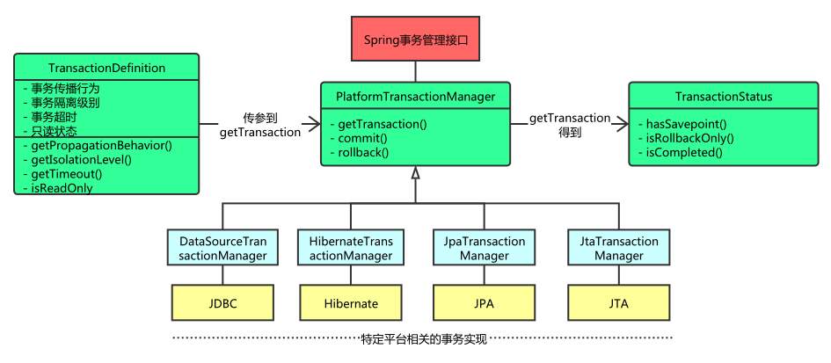

**1. PlatformTransactionManager接口** -- 平台事务管理器.(真正管理事务的类)。该接口有具体的实现类，根据不同的持久层框架，需要选择不同的实现类！

2. TransactionDefinition接口 -- 事务定义信息.(事务的隔离级别,传播行为,超时,只读)

3. TransactionStatus接口 -- 事务的状态（是否新事务、是否已提交、是否有保存点、是否回滚）

4. 总结：上述对象之间的关系：平台事务管理器真正管理事务对象.根据事务定义的信息TransactionDefinition 进行事务管理，在管理事务中产生一些状态.将状态记录到TransactionStatus中

5. PlatformTransactionManager接口中实现类和常用的方法

1. 接口的实现类

* 如果使用的Spring的JDBC模板或者MyBatis（IBatis）框架，需要选择**DataSourceTransactionManager**实现类

* 如果使用的是Hibernate的框架，需要选择**HibernateTransactionManager**实现类

2. 该接口的常用方法

* void commit(TransactionStatus status)

* TransactionStatus getTransaction(TransactionDefinition definition)

* void rollback(TransactionStatus status)

6. TransactionDefinition

1. 事务隔离级别的常量

* static int ISOLATION_DEFAULT -- 采用数据库的默认隔离级别

* static int ISOLATION_READ_UNCOMMITTED

* static int ISOLATION_READ_COMMITTED

* static int ISOLATION_REPEATABLE_READ

* static int ISOLATION_SERIALIZABLE

2. 事务的传播行为常量（不用设置，使用默认值）

* 先解释什么是事务的传播行为：解决的是业务层之间的方法调用！！

* **PROPAGATION_REQUIRED**（默认值） -- A中有事务,使用A中的事务.如果没有，B就会开启一个新的事务,将A包含进来.(保证A,B在同一个事务中)，默认值！！

* PROPAGATION_SUPPORTS -- A中有事务,使用A中的事务.如果A中没有事务.那么B也不使用事务.

* PROPAGATION_MANDATORY -- A中有事务,使用A中的事务.如果A没有事务.抛出异常.

* PROPAGATION_REQUIRES_NEW -- A中有事务,将A中的事务挂起.B创建一个新的事务.(保证A,B没有在一个事务中)

* PROPAGATION_NOT_SUPPORTED -- A中有事务,将A中的事务挂起.

* PROPAGATION_NEVER -- A中有事务,抛出异常.

* PROPAGATION_NESTED -- 嵌套事务.当A执行之后,就会在这个位置设置一个保存点.如果B没有问题.执行通过.如果B出现异常,运行客户根据需求回滚(选择回滚到保存点或者是最初始状态)

## spring框架事务管理的分类

1. Spring的编程式事务管理（不推荐使用）

* 通过手动编写代码的方式完成事务的管理（不推荐）

2. Spring的**声明式事务管理**（**底层采用AOP的技术**）

* 通过一段配置的方式完成事务的管理

### 编程式事务管理（了解）

1. 说明：Spring为了简化事务管理的代码:提供了模板类 TransactionTemplate，所以手动编程的方式来管理事务，只需要使用该模板类即可！！

2. 手动编程方式的具体步骤如下：

1. 步骤一:配置一个事务管理器，Spring使用PlatformTransactionManager接口来管理事务，所以咱们需要使用到他的实现类！！

<!-- 配置事务管理器 -->

<bean id="transactionManager" class="org.springframework.jdbc.datasource.DataSourceTransactionManager">

<property name="dataSource" ref="dataSource"/>

</bean>

2. 步骤二:配置事务管理的模板

<!-- 配置事务管理的模板 -->

<bean id="transactionTemplate" class="org.springframework.transaction.support.TransactionTemplate">

<property name="transactionManager" ref="transactionManager"/>

</bean>

3. 步骤三:在需要进行事务管理的类中,注入事务管理的模板

<bean id="accountService" class="com.itheima.demo1.AccountServiceImpl">

<property name="accountDao" ref="accountDao"/>

<property name="transactionTemplate" ref="transactionTemplate"/>

</bean>

4. 步骤四:在业务层使用模板管理事务:

// 注入事务模板对象

private TransactionTemplate transactionTemplate;

public void setTransactionTemplate(TransactionTemplate transactionTemplate) {

this.transactionTemplate = transactionTemplate;

}

public void pay(final String out, final String in, final double money) {

transactionTemplate.execute(new TransactionCallbackWithoutResult() {

protected void doInTransactionWithoutResult(TransactionStatus status) {

// 扣钱

accountDao.outMoney(out, money);

int a = 10/0;

// 加钱

accountDao.inMoney(in, money);

}

});

}

### 声明式事务管理（重点）

声明式事务管理又分成两种方式

* 基于AspectJ的XML方式（重点掌握）

* 基于AspectJ的注解方式（重点掌握）

## 事务管理之基于AspectJ的XML方式（重点掌握）

### 使用

准备转账环境：

**\*\*\*业务层：**

***AccountService

***AccountServiceImpl

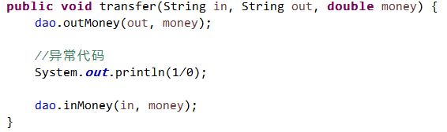

**\*\*\*持久层：**

***AccountDao

***AccountDaoImpl

**\*\*\*spring配置：**

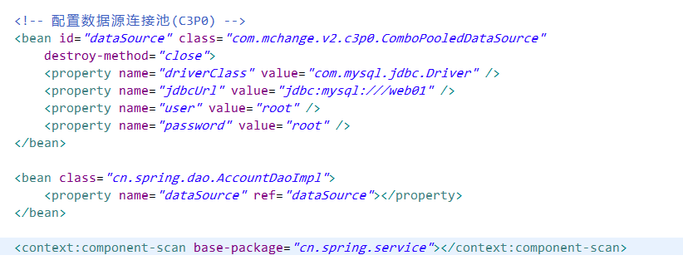

**\*\*\*单元测试代码：**

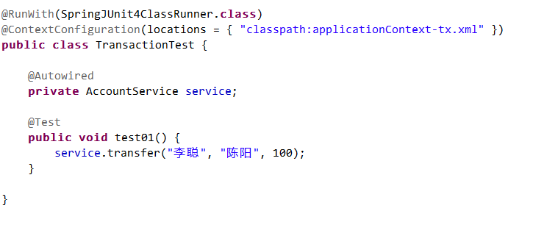

***配置事务管理的AOP

***平台事务管理器：DataSourceTransactionManager

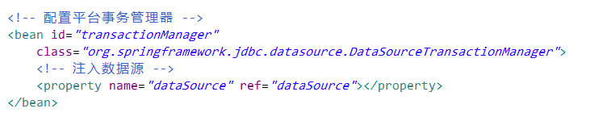

***事务通知：<tx:advice id=”” transaction-manager=””/>

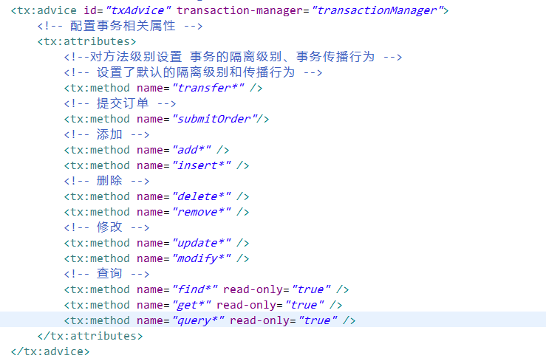

***AOP配置：

<aop:config>

<aop:advisor advice-ref=”” pointcut=””/>

</aop:config>

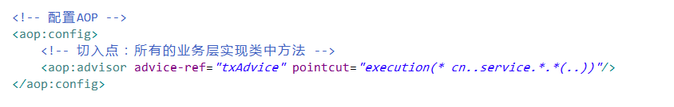

### 源码分析tx:advisor

* 源码入口

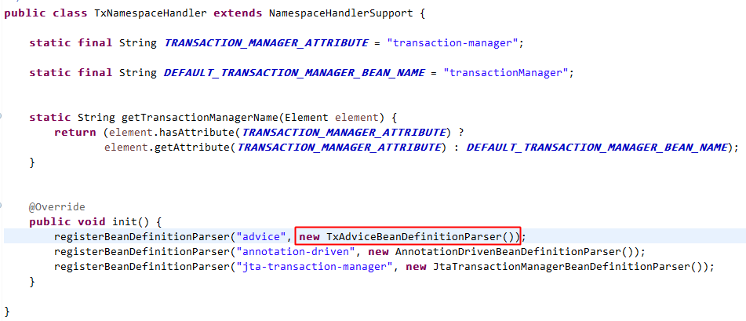

* 此处需要了解TxAdviceBeanDefinitionParser的继承体系，TxAdviceBeanDefinitionParser🡪AbstractSingleBeanDefinitionParser🡪AbstractBeanDefinitionParser，因为根据上面loadBeanDefinitions流程源码分析，我们知道自定义元素的解析工作是从一个namespaceHandler.parser方法开始的，该方法在AbstractBeanDefinitionParser类中

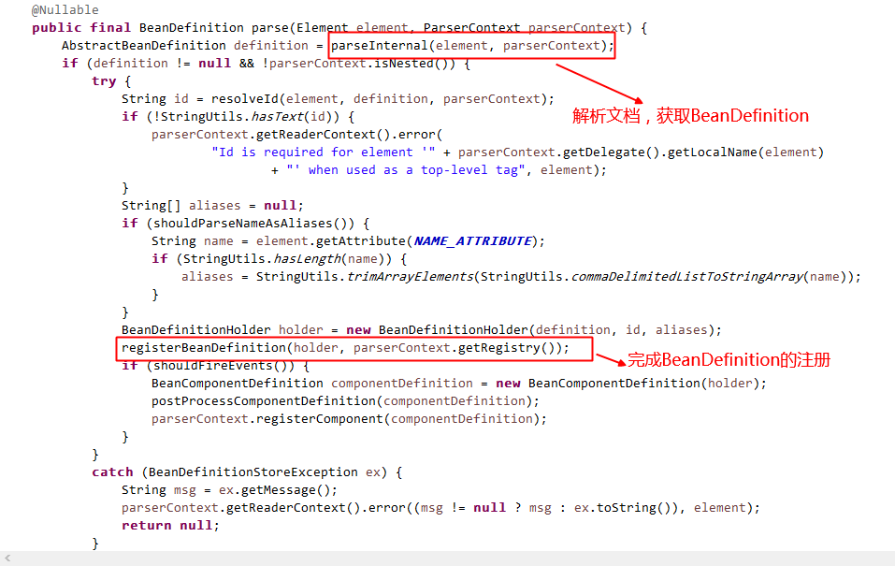

* 我们重点关心如何获取BeanDefinition对象的，所以接下来，我们进入parseInternal方法，该方法在AbstractSingleBeanDefinitionParser中（**参考上面继承体系**）

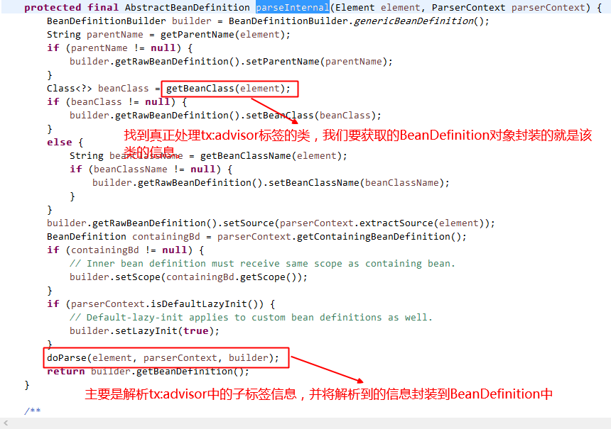

* 接下来，我们来到了TxAdviceBeanDefinitionParser类，因为getBeanClass方法和doParser方法都在该类里面

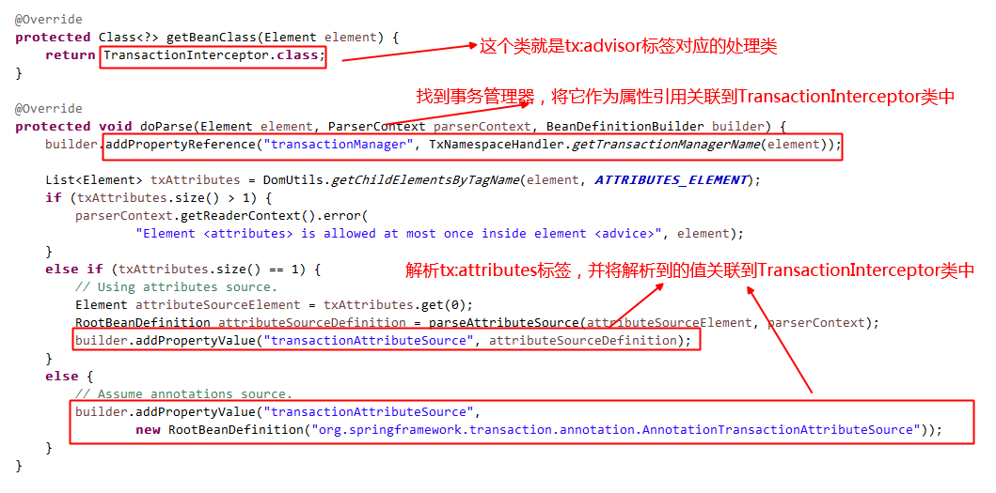

* 此时我们重点了解一下TransactionInterceptor这个类，它是我们分析的最终目标

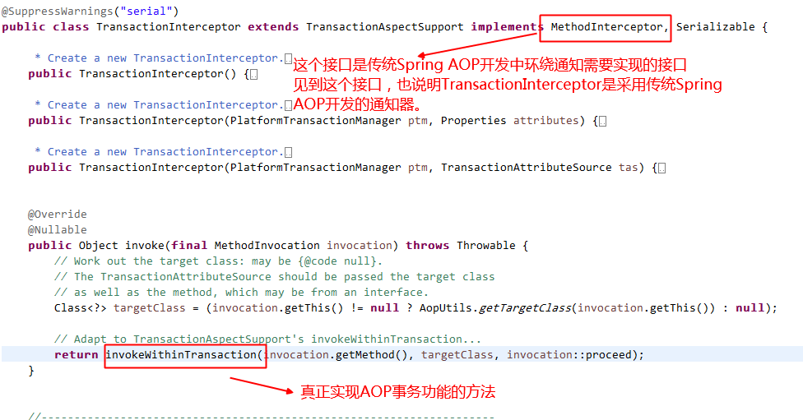

* invokeWithInTransaction方法在TransactionInterceptor类的父类TransactionAspectSupport中：

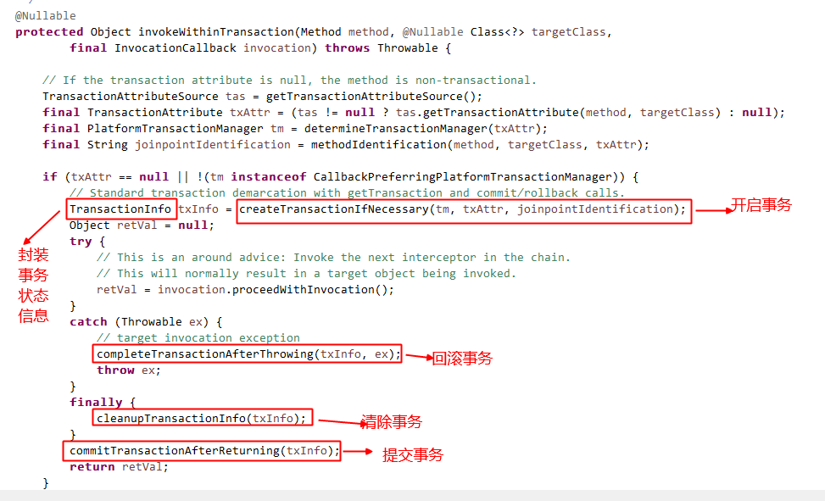

* 对于事务源码，了解到此处基本上可以了，如果想再了解事务是如何开启和提交的，请继续往下看，接下来我们进入createTransactionIfNecessary方法看看，事务是如何开启的

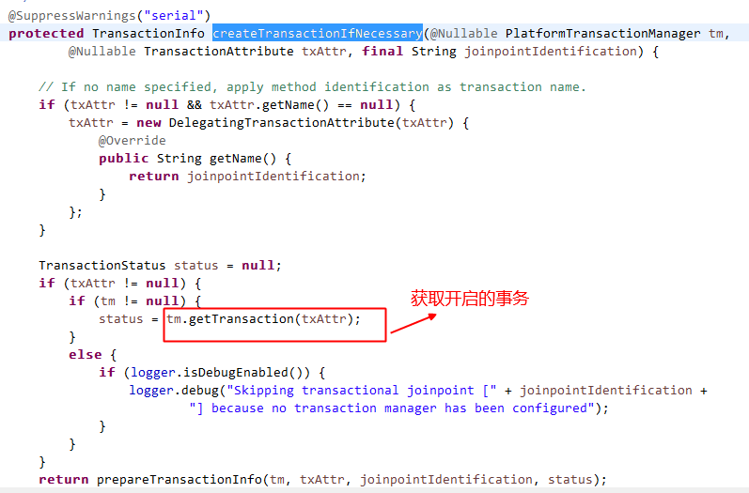

* 我们进入AbstractPlatformTransactionManager中的getTransaction方法继续了解事务是如何开启的：

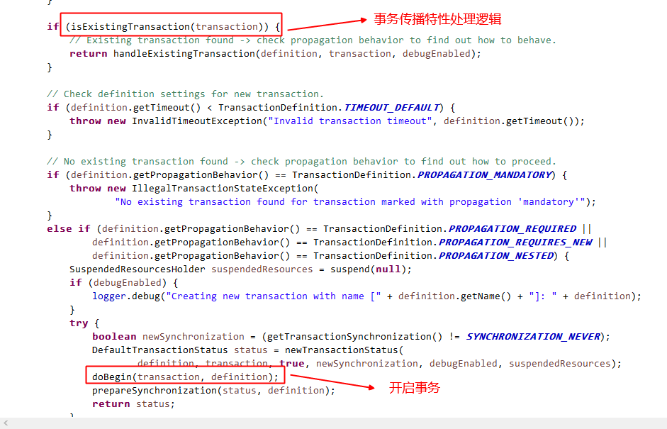

* 接下来，该进入doBegin方法了，不过该方法在具体的平台事务管理器的子类中，我们此处使用DataSourceTransactionManager子类进行源码跟踪：

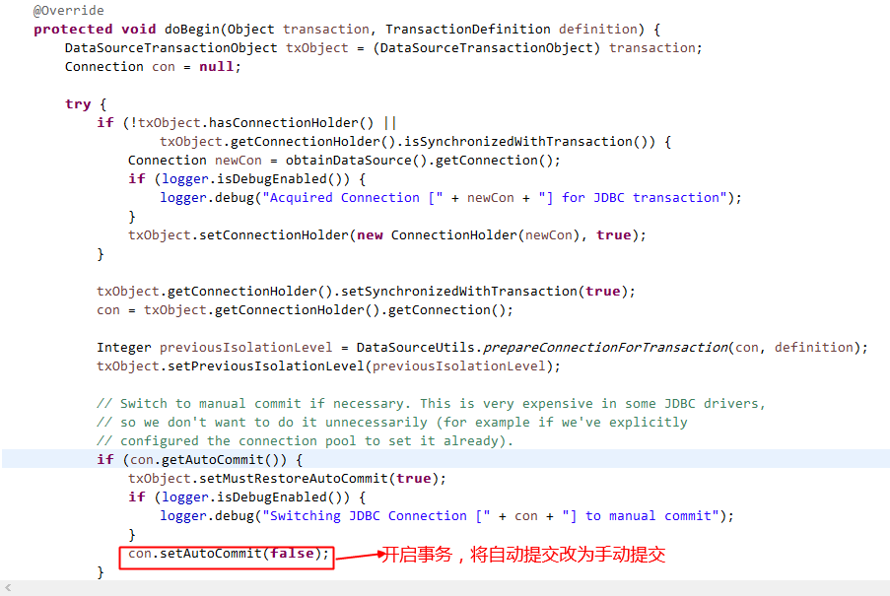

* DataSourceTransactionManager的事务管理是通过底层的JDBC代码实现的，但是不同的平台事务管理器，它们底层的事务处理也是不同的。

## 事务管理之基于AspectJ的注解方式（重点掌握）

***service类上或者方法上加注解：

***类上加@Transactional：表示该类中所有的方法都被事务管理

***方法上加@Transactional：表示只有该方法被事务管理

***开启事务注解：

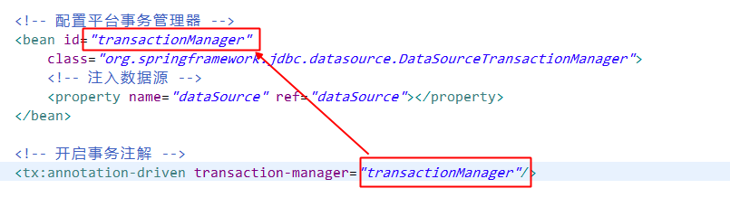

# Spring整合Mybatis

课堂现整！！！

## mybatis回顾

* 原始dao开发方式（不推荐使用）
* mapper代理开发方式（只需要编写mapper接口，不需要编写mapper实现类）

## 整合思路

* spring在java项目中，主要的责任就是对javaBean进行IoC处理（spring容器）
* 三层结构：业务层、持久层

持久层：DataSource、SqlSessionFactory（单例管理）、**MapperScannerConfigurer**

业务层：Service实现类、事务管理

## 案例实现

### 需求案例

转账功能

### 具体实现

* POM.xml

|  |
| --- |
| <project xmlns=*"http://maven.apache.org/POM/4.0.0"*  xmlns:xsi=*"http://www.w3.org/2001/XMLSchema-instance"*  xsi:schemaLocation=*"http://maven.apache.org/POM/4.0.0 http://maven.apache.org/xsd/maven-4.0.0.xsd"*>  <modelVersion>4.0.0</modelVersion>  <groupId>com.kkb</groupId>  <artifactId>ms</artifactId>  <version>0.0.1-SNAPSHOT</version>  <!-- 持久层：mysql驱动、dbcp连接池、mybatis、mybatis和spring整合依赖、spring依赖 -->  <!-- 业务层：aop相关依赖 -->  <dependencies>  <!-- spring ioc组件需要的依赖包 -->  <dependency>  <groupId>org.springframework</groupId>  <artifactId>spring-beans</artifactId>  <version>5.0.7.RELEASE</version>  </dependency>  <dependency>  <groupId>org.springframework</groupId>  <artifactId>spring-core</artifactId>  <version>5.0.7.RELEASE</version>  </dependency>  <dependency>  <groupId>org.springframework</groupId>  <artifactId>spring-context</artifactId>  <version>5.0.7.RELEASE</version>  </dependency>  <dependency>  <groupId>org.springframework</groupId>  <artifactId>spring-expression</artifactId>  <version>5.0.7.RELEASE</version>  </dependency>  <!-- 基于AspectJ的aop依赖 -->  <dependency>  <groupId>org.springframework</groupId>  <artifactId>spring-aspects</artifactId>  <version>5.0.7.RELEASE</version>  </dependency>  <dependency>  <groupId>aopalliance</groupId>  <artifactId>aopalliance</artifactId>  <version>1.0</version>  </dependency>  <!-- spring 事务管理和JDBC依赖包 -->  <dependency>  <groupId>org.springframework</groupId>  <artifactId>spring-tx</artifactId>  <version>5.0.7.RELEASE</version>  </dependency>  <dependency>  <groupId>org.springframework</groupId>  <artifactId>spring-jdbc</artifactId>  <version>5.0.7.RELEASE</version>  </dependency>  <!-- spring 单元测试组件包 -->  <dependency>  <groupId>org.springframework</groupId>  <artifactId>spring-test</artifactId>  <version>5.0.7.RELEASE</version>  </dependency>  <!-- 单元测试Junit -->  <dependency>  <groupId>junit</groupId>  <artifactId>junit</artifactId>  <version>4.12</version>  </dependency>  <!-- mysql数据库驱动包 -->  <dependency>  <groupId>mysql</groupId>  <artifactId>mysql-connector-java</artifactId>  <version>5.1.35</version>  </dependency>  <!-- dbcp连接池的依赖包 -->  <dependency>  <groupId>commons-dbcp</groupId>  <artifactId>commons-dbcp</artifactId>  <version>1.4</version>  </dependency>  <!-- mybatis依赖 -->  <dependency>  <groupId>org.mybatis</groupId>  <artifactId>mybatis</artifactId>  <version>3.4.5</version>  </dependency>  <!-- mybatis和spring的整合依赖 -->  <dependency>  <groupId>org.mybatis</groupId>  <artifactId>mybatis-spring</artifactId>  <version>1.3.1</version>  </dependency>  </dependencies>  <build>  <plugins>  <!-- 配置Maven的JDK编译级别 -->  <plugin>  <groupId>org.apache.maven.plugins</groupId>  <artifactId>maven-compiler-plugin</artifactId>  <version>3.2</version>  <configuration>  <source>1.8</source>  <target>1.8</target>  <encoding>UTF-8</encoding>  </configuration>  </plugin>  </plugins>  </build>  </project> |

* 编写配置文件(resources/spring目录下)

db.properties

|  |
| --- |
| db.driverClassName=com.mysql.jdbc.Driver  db.url=jdbc:mysql:///kkb  db.username=root  db.password=root |

applicationContext-dao.xml:

|  |
| --- |
| <!-- 读取java配置文件，替换占位符数据 -->  <context:property-placeholder  location=*"classpath:db.properties"* />  <!-- 配置数据源 -->  <bean id=*"dataSource"*  class=*"org.apache.commons.dbcp.BasicDataSource"* destroy-method=*"close"*>  <property name=*"driverClassName"*  value=*"${db.driverClassName}"* />  <property name=*"url"* value=*"${db.url}"* />  <property name=*"username"* value=*"${db.username}"* />  <property name=*"password"* value=*"${db.password}"* />  </bean>  <!-- 配置SqlSessionFactory -->  <bean id=*"sqlSessionFactory"*  class=*"org.mybatis.spring.SqlSessionFactoryBean"*>  <!-- 注入dataSource -->  <property name=*"dataSource"* ref=*"dataSource"*></property>  <!-- mybatis批量别名配置 -->  <property name=*"typeAliasesPackage"* value=*"com.kkb.ms.po"*></property>  <!-- 注入mybatis的全局配置文件路径 (该部分可以被省略掉) -->  <!-- <property name="configLocation" value="mybatis/SqlMapConfig.xml"></property> -->  </bean>  <!-- 相当于配置之前的AccountDao持久层bean -->  <!-- 配置Mapper代理对象方式一：MapperFactoryBean -->  <!-- 通过MapperFactoryBean生成的代理对象，一次只能针对一个接口进行生成 -->  <!-- 注意事项：mapper接口类和mapper映射文件同包同名 -->  <!-- <bean id="accountMapper" class="org.mybatis.spring.mapper.MapperFactoryBean">  注入SqlSessionFactory <property name="sqlSessionFactory" ref="sqlSessionFactory"></property>  注入目标接口类 <property name="mapperInterface" value="com.kkb.ms.mapper.AccountMapper"></property>  </bean> -->  <!-- 配置Mapper代理对象方式二：MapperScannerConfigurer -->  <!-- 批量代理对象的生成 -->  <bean class=*"org.mybatis.spring.mapper.MapperScannerConfigurer"*>  <!-- 指定需要生成代理的接口所在的包名 -->  <property name=*"basePackage"* value=*"com.kkb.ms.mapper"*></property>  <!-- 注意事项：不要配置SqlSessionFactory -->  <!-- <property name="sqlSessionFactory" ref="sqlSessionFactory"></property> -->  <property name=*"sqlSessionFactoryBeanName"*  value=*"sqlSessionFactory"*></property>  </bean> |

applicationContext-service.xml

|  |
| --- |
| <!-- 扫描业务bean -->  <context:component-scan base-package=*"com.kkb.ms.service"*></context:component-scan> |

applicationContext-tx.xml

|  |
| --- |
| <!-- 配置平台事务管理器 -->  <bean id=*"transactionManager"*  class=*"org.springframework.jdbc.datasource.DataSourceTransactionManager"*>  <property name=*"dataSource"* ref=*"dataSource"*></property>  </bean>  <!-- 事务通知 -->  <!-- tx:advice：对应的处理器类就是TransactionInterceptor类（实现了MethodInterceptor） -->  <!-- TransactionInterceptor类实现事务是通过transaction-manager属性指定的值进行事务管理 -->  <tx:advice id=*"txAdvice"*  transaction-manager=*"transactionManager"*>  <!-- 设置事务管理信息 -->  <tx:attributes>  <!-- 增删改使用REQUIRED事务传播行为 -->  <!-- 查询使用read-only -->  <tx:method name=*"transfer*"* propagation=*"REQUIRED"*  isolation=*"DEFAULT"* />  </tx:attributes>  </tx:advice>  <!-- 基于AspectJ + XML方式实现声明式事务 -->  <aop:config>  <!-- aop:advisor标签使用的是传统spring aop开发方式实现的 -->  <!-- spring已经实现了该增强功能，spring使用的是实现MethodInterceptor接口的方式实现的 -->  <aop:advisor advice-ref=*"txAdvice"*  pointcut=*"execution(* *..*.*ServiceImpl.*(..))"* />  </aop:config> |

## 整合测试

# 待补充的知识点

* 循环依赖
* 属性注册编辑器
* spring拦截器原理
* spring事件监听
* spring异步注解
* spring事件驱动编程使用
* spring aop织入过程分析